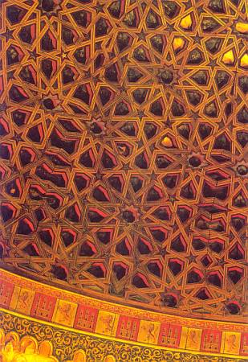
Кто такие мавры? Оказывается, это был даже не один народ, а смешение нескольких, объединенных общей религией — исламом. Они жили на Пиренейском полуострове более 500 лет назад и создали свою особую цивилизацию, культурную, высокоразвитую, которая оставила значительный след в истории. Эта цивилизация существовала 800 лет — немногим меньше, чем наша, русская.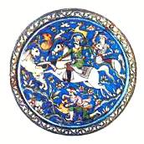Мавры оказали сильное влияние на своих соседей. На той земле, где жили мавры, теперь живут испанцы и португальцы. Им досталось наследство мавров, и не только культурное, но даже языковое. Например, в испанском языке около 4 тысяч слов из арабского языка, на котором говорили мавры. Кстати, и в других европейских языках, и даже в русском, есть арабские слова — тоже благодаря маврам. Это слова, которые мы давно привыкли считать «своими»: магазин, адмирал, алгебра, химия, арсенал.Математика и астрономия, химия и физика, музыка и литература Европы без мавров тоже не были бы такими, как сейчас.Одно время государство мавров было самым богатым, самым развитым, самым ученым и самым культурным в Европе — и это всего лишь тысячу лет назад! А из десятка самых прославленных литературных произведений, оставшихся нам от эпохи, когда Европа только начинала развиваться, от эпохи ее детства, два непосредственно связаны с маврами. Это знаменитые средневековые «песни» о прославленных рыцарях; «Песня о Роланде» и «Песня о моем Сиде». С кем воевали средневековые рыцари-европейцы? Да с маврами, или, как они их иногда называли, сарацинами.В этой книге из серии «Что есть что» мы расскажем о том, кто они были, эти враги-учителя европейцев.

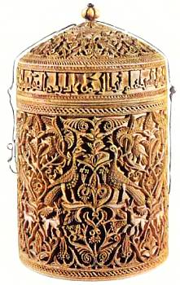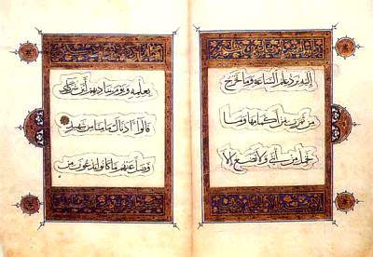
Коран — священная книга ислама. Написан он на арабском, и переводы его на другие языки не считаются священными и не поощряются исламом. Большинство мусульман учат арабский именно по Корану. Арабское письмо читается справа налево, пишутся только согласные буквы, а гласные обозначаются значками, которые ставят сверху и снизу.Ислам («покорность Богу») — это религия, которая возникла в VII е. у арабов, то есть жителей Аравийского полуострова (Аравии). Основателем ислама был купец Мухаммед (ок. 570–632) из торгового города Мекки.В то время у арабов не было единого государства, но были общий язык и общая языческая религия. Из многих богов, которым поклонялись арабы до Мухаммеда, главным был бог Луны. В честь него возводились храмы или святилища. В стену главного из них, Каабы в Мекке, был вмурован «черный камень» (вероятно, метеорит).Мухаммед провозгласил, что надо почитать единого Бога, по-арабски Аллаха: «Нет бога, кроме Аллаха, и Мухаммед — пророк его». Со слов пророка была записана священная книга Коран. Мусульмане верят, что ангел Джабраил диктовал Мухаммеду слова Аллаха, пророк запоминал их и пересказывал своим последователям. Они заучивали их наизусть либо записывали на пальмовых листьях или кусках белого камня.Но большинство арабов были против новой религии. Они считали Мухаммеда отступником и смутьяном.

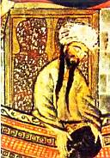
До того как Мухаммед получил дар пророчества, он принимал участие в перестройке Каабы. На миниатюре XIV в. Мухаммед держит «черный камень». Исламские законы запрещают рисовать лик Мухаммеда, ставшего Пророком. Поэтому на миниатюре внизу, где запечатлен поход Мухаммеда на Мекку, лицо его не изображено.

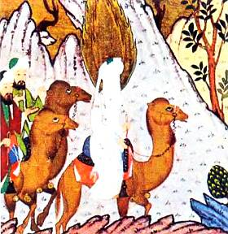
В 622 г. ему и его последователям пришлось бежать из Мекки в город Медину. С этого времени мусульмане отсчитывают свою новую эру — хиджры (переселения). Вскоре у Мухаммеда стало много последователей. Их называли мусульмане (люди ислама). И Мухаммед начал джихад (священную войну), желая, чтобы все арабы приняли новую религию.Ведь он полагал, что их старая вера — ложная. А в Коране говорится: «Сражайтесь с теми, кто не верует в Аллаха… пока они не дадут откупа своей рукой, будучи униженными».За 12 лет мусульмане покорили всю Аравию. Мекку очистили от языческих идолов, но Кааба с ее «черным камнем» осталась священной и для мусульман. Образовалось новое государство арабов. После смерти Мухаммеда его возглавлял сначала тесть пророка, потом его сподвижники. Главу мусульманского государства стали называть халифом, наместником пророка, а все государство — Халифатом. В 660 г. его столицей стал Дамаск в Сирии, а в 750 г. — Багдад в Ираке. Джихад продолжался еще много лет, и Халифат расширялся в разных направлениях.

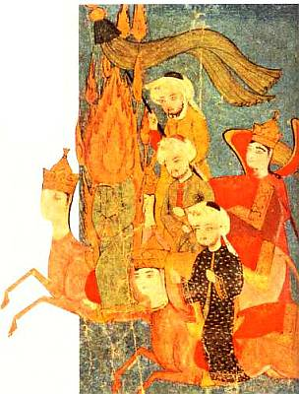
Пророк Мухаммед, которого художник изобразил с пылающим ликом, скачет на мифическом коне Бураке. За ним едут первые халифы Абу Бакр, Умар I и Усман.В то время, когда исламу подчинилась вся Аравия, в соседних странах уже сложились свои религии. Христианство, иудаизм и религию персов зороастризм Мухаммед признавал родственными. У них много общего с исламом, и прежде всего — вера в единого бога. Поэтому персов, иудеев и христиан, живших в Халифате, не заставляли менять веру. Они лишь платили особый налог — джизью.Жители Византии и Персии тоже в основном были христиане, иудеи и последователи зороастризма. Но к тому времени внутри этих религий возникло множество течений. Борьба между ними порой перерастала в настоящие войны. Поэтому, когда мусульмане начали джихад против Византии и Персии, местные жители особенно не сопротивлялись, и за десять лет в Халифат вошло много новых областей: Сирия, Иран, Ирак, Малая Азия, Египет и острова Эгейского моря. К 60-м годам VII в. мусульмане дошли до границ Китая и долины реки Инд.

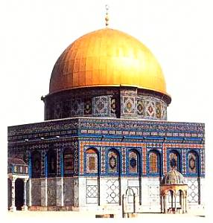
Самая древняя мечеть Куббат ас Сэхрэ (Купол скалы или мечеть Омара), построенная в 669–692 гг., находится в Иерусалиме на Храмовой горе. Это место, где раньше был знаменитый Иерусалимский храм, считается священным и у мусульман, и у христиан, и у иудеев. По преданию, отсюда вознесся на небо пророк Мухаммед.Халифат стал таким огромным, что халифам приходилось назначать эмиров (наместников) в отдельные области. Эмирам подчинялись более мелкие чиновники. Вначале на главные должности в Халифате назначали только арабов, но потом и сирийцев, ливанцев, персов, египтян, принявших ислам. Государственным языком Халифата оставался арабский.В начале VIII в. мусульмане завоевали всю Северную Африку. В их руках оказалась и область, которую они назвали Магриб, то есть Запад, и где сейчас находятся Марокко, Алжир и Тунис. Местные жители, берберы (слово одного корня со словом варвар — от греческого барбарой, т. е. люди, не говорящие по-гречески), поначалу сопротивлялись, но потом приняли ислам и стали участвовать в джихаде. Распространять ислам дальше можно было или на юг — в глубь Африки, или на север — в Европу. Пиренейский полуостров был самой близкой окраиной Европы. К тому же у мусульман появился повод — и даже не один! — завоевать его.

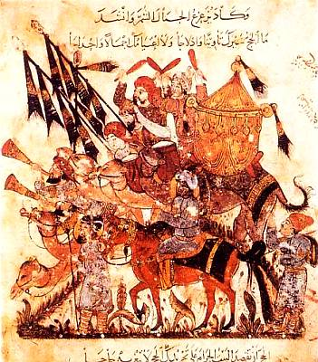
Мусульмане идут на священную войну — джихад (миниатюра XI в.). В символическом смысле джихадом называется не просто война с неверными, но преодоление человеком мирских искушений.

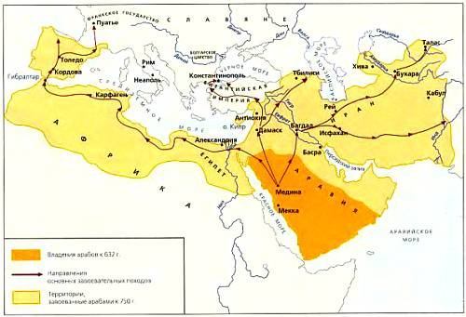
Карта арабских завоеваний и распространения ислама в VII–VIII вв.Маврами в средневековой Европе называли мусульман, которые в VIII в. пришли из Северной Африки на Пиренейский полуостров и основали там свое государство Андалус.Само слово мавр гораздо древнее.Там, где сейчас располагаются Испания и Португалия, тысячи лет жили финикийцы, иберы, кельты и греки.У финикийцев, знаменитых мореходов с Ближнего Востока, было слово махур или маур. Оно обозначало один народ Северной Африки — предков берберов. Отсюда и названия современных государств Марокко и Мавритании.Во II в. до н. э. Пиренейский полуостров покорили римляне. Маврами они называли всех пришельцев из Африки. А так как Пиренейский полуостров от Африки отделяет Гибралтарский пролив шириной всего 14 км, то пришельцев всегда было много, в том числе и негров (чернокожий Отелло у Шекспира — тоже мавр).Но самый яркий след в истории оставили именно средневековые мавры, то есть арабы и берберы, принесшие с собой в Европу ислам.

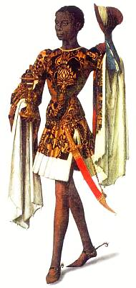
Фрагмент картины «Поклонение волхвов» нидерландского живописца XV в. Ханса Мемлинга. Поклониться младенцу Христу пришли три волхва — три мудреца с Востока: Гаспар, Баптазар и Мельхиор. Одного из них по традиции изображают чернокожим.

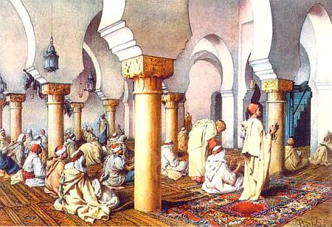
Мусульмане в мечети. Перед входом в мечеть полагается снимать обувь, полы в ней устланы коврами. Мужчины и женщины молятся раздельно. Внутри мечети нет ни скульптур, ни картин, зато много пестрых мозаик, витражей, тонкой резьбы.В VIII в. на Пиренейском полуострове жило много народов, но все их можно разделить на три группы.Во II в. до н. э. полуостров завоевали римляне и назвали его Испанией. Местное население за сто-двести лет большей частью смешалось с римлянами. Эти испано-римляне говорили на латинском языке и с IV в. были христианами.Вторая группа — жители гор на севере, сохранившие свои древние языки. Это были астуры, кантабры, баски и др.Наконец, третья группа — готы, воинственное племя германского происхождения, которое в V в. захватило почти весь полуостров. До этого готы путешествовали по всей Европе, изрядно досаждая Римской империи, и даже захватили в 410 г. сам Рим.

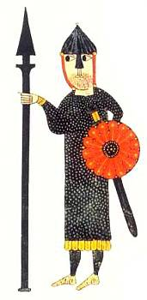
Готский воин в длинной кольчуге, защищающей все тело (испанская миниатюра XII в.)В то время, когда это произошло, Рим уже не был столицей империи. Римская империя в 395 г. разделилась на две части, и столицей Западной стала Равенна. Западный и восточный императоры заключили с готами мирный договор, по которому им досталась земля на юге Франции.Там готы основали свое королевство со столицей в Тулузе, но продолжали считать себя римскими подданными и в Испанию отправились потому, что западно-римский император просил их прогнать оттуда свевов, вандалов и аланов.Но в 476 г. Западная Римская империя пала окончательно, и готы решили, что вся земля, которую они завоевали для римлян, принадлежит им.В начале V в., еще до готов, Испанией завладели другие германцы — вандалы и свевы, а также племя иранского происхождения аланы.Они поделили по жребию всю землю на три части, но уже в 422 г. готы пришли из своего королевства на юге нынешней Франции, и между старыми и новыми пришельцами разгорелась борьба.Вандалы уже в 427 г сами ушли из Испании в Северную Африку. Они так поразили местных жителей — берберов — своей жестокостью, что их имя запомнилось на долгие века и было присвоено всему Пиренейскому полуострову. Вандалусит Андалус, то есть страна вандалов, — так его называли берберы, а вслед за ними и мусульмане, которые завоевали Северную Африку в VII в.С аланами готы поладили, и об этом свидетельствует название области Каталония (искаженное Гот-Алания).Свевов готы оттеснили на северо-запад Пиренейского полуострова и окончательно покорили только в VI в.Но уже в конце V в. на полуострове сложилось государство готов, которое называли то Готией, то Испанией и столицей которого сначала была Мерида, а потом Толедо. Все самые важные посты в государстве занимали, конечно же, готы.Именно с ними в начале VIII в. и столкнулись мавры.

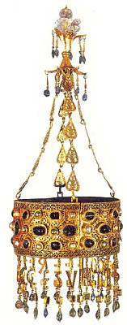
Золотая вестготская корона VII в., украшенная драгоценными камнями, из клада, найденного неподалеку от столицы готов Толедо. Она подвешена на цепях, поэтому, скорее всего, король не носил ее, а преподнес в дар церкви.В VIII в., ко времени вторжения мавров, Готия почти развалилась сама по себе из-за внутренних раздоров. Настоящих готов здесь было не много, и смешиваться с испано-римлянами и горцами они не хотели. Готы часто сражались между собой за трон и за 300 лет успели надоесть своим подданным. Кроме династических споров готы затевали и религиозные.Как и большинство испано-римлян, готы были христианами, правда, исповедовали они арианство, учение, которое христианская церковь признала ересью еще в 325 г. Но в 587 г. король готов Рекаред объявил свою страну католической. В северных частях начались восстания за старую веру. Они продолжались до конца VII в., когда воцарился король Витица, симпатизировавший арианам. В 709 г. Витица умер, и готы-католики объявили королем Родериха (Родриго), графа южной области Бетики.Но в роду Витицы еще оставались мужчины — два его брата, генерал Сисберт и епископ Севильи Оппас, и четыре сына, один из которых, Агила, должен был унаследовать трон.Дети Витицы подняли восстание. Король Родерих оказался более удачливым полководцем, и сыновьям Витицы срочно потребовалась военная помощь. По некоторым сведениям, они попросили ее у ариан, живших в Северной Африке, в Магрибе. На просьбу откликнулись не только берберы-ариане, но и мавры, то есть арабы и берберы-мусульмане.

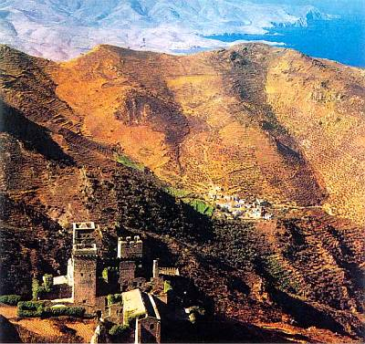
Каталонский пейзаж с похожим на крепость бенедиктинским монастырем XI в. Сант-Пере-де-Рода. Его строители, несомненно, были знакомы с мавританской архитектурой.Как говорит легенда, у них был еще один повод вторгнуться в Испанию.Дело в том, что вместе с берберами Магриба мусульманам подчинился правитель маленькой области Сеута по имени Юлиан. Сеута находилась в Северной Африке, но принадлежала готам. И как раз незадолго до того, как сдаться арабам, Юлиан послал ко двору готского короля свою дочь на учебу. Однажды, когда она купалась в реке Тахо, король Родерих выглянул из окна замка, пленился красотой девушки и похитил ее.Но она не пожелала стать его женой и покончила с собой. Юлиан решил отомстить Родериху и подговорил мусульман свергнуть его с трона.

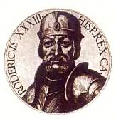
Король Родерих.Поначалу осторожный эмир Магриба Муса ибн Нусайр направил в Готию разведку. Четыреста воинов переправились через пролив, ограбили прибрежные деревни и вернулись с добычей. Король готов Родерих был так занят борьбой с горцами-арианами на севере своей страны, что даже не заметил этого.Тогда весной 711 г. Муса ибн Нусайр послал в Готию Тарика ибн Зияда (? — ок. 720), правителя магрибского города Танжера. (Тарик был персом и прославился в битвах с берберами. Его описывают как высокого рыжего человека с одним глазом. Он оставил свое имя на карте: пролив Гибралтар — это искаженное Джебельаль-Тарик, гора Тарика.) Он отправился с 7 тысячами воинов, в основном берберов. Небольшое войско беспрепятственно заняло в Готии один город, и Тарик даже успел основать свой город — Альхесирас.Муса прислал ему подкрепление — еще 5 тысяч берберов.Первым, кто оказал вооруженное сопротивление маврам, был гот Теодемир, граф одной южной области. Потерпев поражение, он послал весть Родериху: «В нашу страну вторгся народ, которого имя и происхождение я не знаю. Я не могу даже сказать, откуда они пришли, с неба ли свалились или вышли из преисподней».Родерих, приостановив борьбу с бунтовщиками на севере, поспешил навстречу завоевателям. Единственная большая битва состоялась на берегу реки Гвадалете 19 июля 711 г.У готов было 90 тысяч воинов, а у мавров — всего 17 тысяч. С боевым кличем «Гвала! Гвала!» воины Тарика бросились на готов. Тут Родериха предали братья покойного короля Витицы епископ Оппас и генерал Сисберт, которые возглавляли два крыла его войска. Битву готы проиграли, а Родерих, скорее всего, погиб.

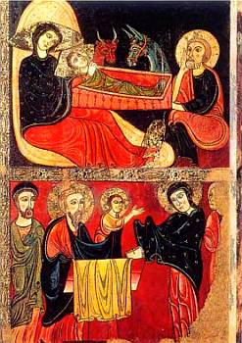
«Рождество» и «Поклонение волхвов» (каталонские фрески XII в.). Ученые считают, что на эту живопись большое влияние оказали миниатюры мосарабов (христиан — поклонников арабской культуры).Легенда говорит, что он мог бы и победить, если бы не нарушил священный запрет — не отворил двери «гробницы Геркулеса». Она была своего рода талисманом страны. Пока она оставалась закрытой, враг не мог проникнуть на ее землю. Поэтому 27 готских королей до Родериха не смели открывать ее двери, каждый только вешал свой новый замок.Запер «гробницу» еще в глубокой древности некий король-мудрец.В одной из ее комнат висела картина: всадники — половина в тюрбанах, а половина лысые и в звериных шкурах — на маленьких лошадях.Пока Родерих пытался понять, что это за люди, до него донесся шум боя и крики — они исходили от картины. Король увидел кровавую битву каких-то чужаков со своими воинами, а потом и свою лошадь, но уже без себя самого.А когда потрясенный увиденным Родерих вышел из гробницы, он получил страшную весть от графа Теодемира. Тарик ибн Зияд должен был лишь провести разведку. Но, сам того не зная, он полностью разгромил армию готов. Оставалось только занять страну.

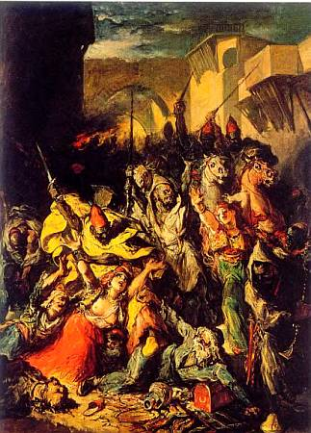
«Сражающиеся мавры». Картина испанского живописца XIX в. Франсиско Ламейера, хранящаяся сейчас в мадридском музее Прадо.Испанию мавры завоевали всего за три года. И этого почти никто не заметил! Просто через три года в стране, где жили 8 млн. человек, у власти вместо 80 тысяч готов оказались 20 тысяч мавров, которые саму страну вместо Испании стали называть Андалусом. Большинство испано-римлян оставили это «происшествие» без внимания.Сражений было не много. Большую часть полуострова завоевал Тарик ибн Зияд, но летом 712 г. сюда прибыл с войсками и эмир Магриба Муса ибн Нусайр, обеспокоенный тем, как бы его подчиненный один не захватил целую страну. Почти не встречая сопротивления, мавры прошли по всему полуострову.Их сопровождали войска Оппаса и Сисберта, братьев покойного короля Витицы. Гарнизоны городов разбегались, а там, где оставались на месте, горожане, и прежде всего евреи, которым сильно досталось при последних готских королях, встречали мавров как освободителей.Большой город Кордову в октябре 711 г. брал малый отряд арабов, посланный Тариком. Кордову защищал старый генерал Пелиста, воевавший при Гвадалете. По легенде, за него сражалось всего 400 ветеранов, против — 700 арабов. Предатель-пастух показал арабам, как перелезть через стену: один из воинов залез на нее по пальме и, размотав тюрбан, поднял остальных, как на веревке. Внутри города защитники продержаться не могли — они укрылись в церкви и сидели там, пока арабы не нашли источник, из которого к ним поступала вода. Этот источник начинался в горах, и когда арабы завалили его, защитникам Кордовы не оставалось ничего другого, как сдаться.

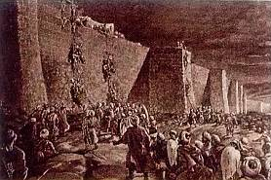
Взятие Кордовы. Когда наступила ночь, предатель пастух показал арабам, как перелезть через стену. Поэтому они смогли тайно войти в город.Столица Готии — Толедо мог защищаться сколь угодно долго, так как находился на очень выгодном месте, в центре Кастильского нагорья. Но его гарнизон бежал, а жители предпочли не сопротивляться, а молиться в церкви о своем спасении.Дети короля Витицы, восставшие против короля Родериха, заключили с Тариком договор; они отказывались от трона, а взамен получали жизнь и земли в окрестностях Севильи, Кордовы и Толедо. На эти условия согласились три принца (четвертый, наследник отца Агила, погиб в одной из первых стычек с маврами).Когда готы убедились, что мавры не обманули принцев, они бросились сдаваться целыми толпами. Граф Теодемир, тот, что первым столкнулся с маврами, тоже сдался. Область, которой он правил и которую мавры оставили ему, до сих пор называется Тудмир.Не покорились лишь северные горные области. Туда бежали все те, кто не пожелал подчиниться маврам.К сентябрю 713 г. завоевание полуострова почти закончилось.Муса ибн Нусайр торжественно въехал в бывшую столицу готов Толедо, объявил Испанию собственностью халифа и послал весть в Дамаск:«Здесь небо по своей прозрачности и красоте напоминает небо Сирии, мягкостью климата даже Йемен выше не стоит; богатством цветов и тонкостью ароматов эта страна вызывает в памяти пышную Индию. Она соперничает с Египтом плодородием своей земли, с Китаем — разнообразием и прелестью своих минералов».Халиф с радостью принял во владение новую страну. В Кордову был назначен эмир, и всю страну называть Андалусом, а позднее — Кордовским эмиратом.

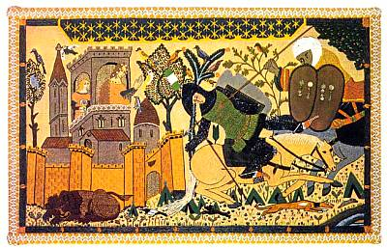
Поединок мавра и христианина. Основой рисунка для ковра послужила роспись в Зале королей в Альгамбре, королевском дворце в Гранаде. В левой руке мавра адарга — знаменитый мавританский двойной щит.Конечно, нынешние испанцы — потомки всех народов, населявших Пиренейский полуостров. Но испанское государство выросло из маленькой горной области на севере, которую мавры просто не стали завоевывать.На севере, в Кантабрийских горах, как мы помним, укрылись сторонники короля Родериха, не пожелавшие подчиниться маврам. В эти суровые края их враги не стремились.Кроме того, остались незавоеванными земли басков (Бискайа) и большая область Галисия на северо-западе полуострова. По имени астуров, племени, обитавшего в Кантабрийских горах, свободная земля готов вскоре стала называться Астурией.Легенда гласит, что бежавших вначале было 30 человек. Возглавлял их герцог Пелайо, дальний родственник последнего готского короля Родериха. Мавры видели беглецов, но решили, что гоняться за ними по горам не стоит — сами погибнут или сдадутся. Но Пелайо построил лагерь посреди маленькой долины, и вскоре к нему присоединилась еще тысяча человек. Возник настоящий город. Горцы обеспечивали людей Пелайо продовольствием. Он копил силы.В какой-то момент мавры решили, что пора затушить этот очаг неповиновения. В 718 г. отряд в несколько тысяч человек двинулся в Астурию. Вместе с маврами шел и переметнувшийся на их сторону архиепископ Толедо. Пелайо заманил врагов в ущелье Ковадонга, а своих воинов расставил наверху. Когда мавры вошли в ущелье, на них обрушился град стрел и тяжелых глыб. Все войско погибло, и после этого мавры больше не совались в горы. Пелайо стал первым правителем королевства Астурия со столицей в Овьедо. В 737 г. он умер, оставив своему наследнику сыну Фафиле полноценное маленькое государство.

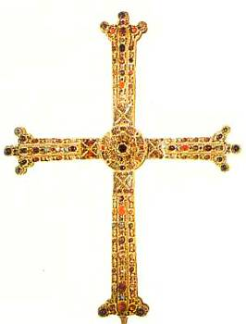
По преданию, во время битвы в ущелье Ковадонга (внизу), герцог Пелайо вместо знамени держал деревянный крест, из которого позже был сделан этот крест с драгоценными камнями.

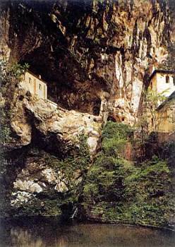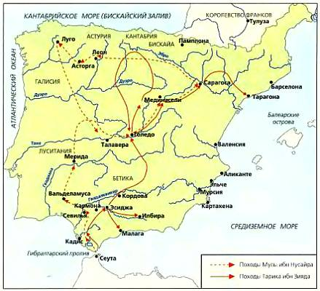
Завоевание Испании.Действительно, если мавры так просто и быстро завоевали Испанию, почему они не продвинулись дальше? А они как раз и продвинулись! Еще отряды Тарика ибн Зияда перешли через Пиренейские горы и оказались на юге государства франков.Ведь мавры считали себя наследниками готов и решили занять те земли, которыми готы владели в V в. и которые у них отобрали франки. Правда, отряды Тарика только разграбили города Лион и Авиньон и вернулись в Андалус, но последующие экспедиции мавров на юг Франции оказались успешнее.Им удалось захватить здесь бывшую готскую область Нарбонну. Целых 30 лет Нарбонна принадлежала маврам, но им этого было мало, они двигались дальше.Правитель юга Франции, герцог Аквитании по имени Эд, защищался, как мог: при штурме Тулузы в 721 г. он разбил отряд, который вел сам эмир Андалуса. Однако уже в 725 г. новый эмир захватил Аквитанию. Эд отступил на запад, а мавры следовали за ним. В 732 г. они снова разбили Эда и двинулись к Туру, священному городу для всех франков — там находилась могила святого Мартина.Эд защищаться уже не мог. А на севере Франции тогда правила безвольная династия Меровингов. Единственным, кто мог справиться с нашествием мавров, был Карл Мартелл (ок. 688–741), мажордом, что-то вроде премьер-министра Меровингов. Он уже прославился военными победами, и именно ему Эд послал весть о нападении мавров.

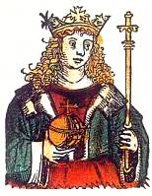
Карл Мартелл (Молот), которого называют спасителем христианства. Он основал династию Каролингов, самым знаменитым представителем которой был его внук Карл Великий.Мартелл слышал о воинах Халифата. Знал он и о том, что территория от Каспийского моря до Нильских порогов и от Атлантического океана до реки Инд уже стала мусульманской.Он решил помочь Эду. Призвав франков защитить могилу святого Мартина, он собрал большое войско и неподалеку от города Пуатье нанес поражение мавру — правителю Нарбонны. Мавры отступили, но в 734 г. еще раз прорвались и взяли Арль и Авиньон. Карл Мартелл вновь собрал армию. В 738 г. он выбил мавров из Аквитании. А в 751 г. сын Карла Пепин Короткий выгнал их из Нарбонны, последнего оплота во Франции.К тому времени Халифат уже распался. Мавры оказались слабее франков и предпочли вернуться в Андалус, чтобы защищать земли от испанцев. Так Карл Мартелл спас Европу.

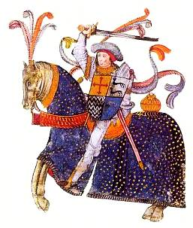
Знатный рыцарь (иллюстрация из испанской рукописной «Книги рыцарей ордена Сантьяго» XIV–XVII вв.)

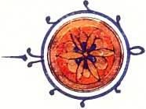
Орнамент из Корана.В Кордовском эмирате — так по новой столице мавров Кордове стало называться все государство — главные посты занимали сначала чиновники-арабы, прибывшие уже после завоевания полуострова, а для них северные горные районы были слишком холодными. Сами они предпочитали жить на Средиземноморском побережье. Даже на Кастильском нагорье поселились не арабы, а берберы, чьим оружием была завоевана Испания. С берберами, хотя они и были мусульмане, арабы обращались как с христианами — особенно не обижали, но и не баловали. Берберам это не нравилось. В 740 г., когда на Кастильском нагорье начался голод, они пошли на юг — искать правды. К тому времени их собратья в Северной Африке захватили Танжер: они хотели выйти из Халифата. Берберы Андалуса их поддержали и начали войну с эмиром Кордовы.Он вызвал из Дамаска, столицы Халифата, подкрепление. Прибыли сирийцы. Эти солдаты, прославившиеся во многих битвах, расправились с бунтовщиками-берберами и… напали на войска самого эмира! Началась гражданская война: берберы, сирийцы и верные эмиру арабы воевали друг с другом больше десяти лет.До 60-х годов VIII в. никто из них не вспоминал о северных областях. Этим воспользовались жившие в горах христиане.Глава крошечной Кантабрии по имени Альфонс, из рода короля Рекареда, присоединил к своей области Астурию, оставшуюся без правителя со смертью Фафилы, сына Пелайо. Но Альфонс не остановился на этом и занял соседние южные земли, покинутые берберами Территория его королевства почти утроилась. Мавры и на это смотрели сквозь пальцы.

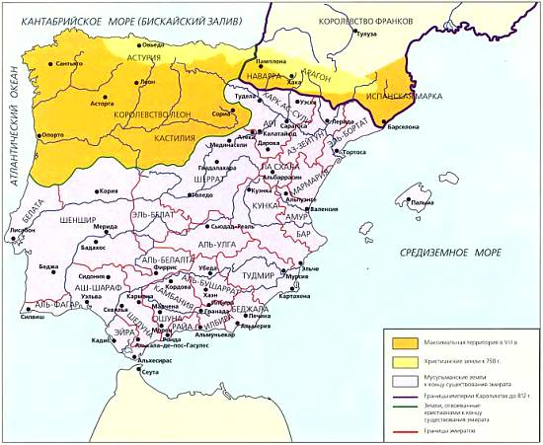
Kaртa Кордовского эмирата (VIII-Х вв.)В начале Х в в состав Астурии вошел крупный древнеримский город Леон, который стал столицей. В 923 г. и Астурию переименовали в Королевство Леон.Королевство расширялось на юг.Между реками Эбро и Дуэро возводились города-крепости. В конце X в. король Леона назначил туда уже своего особого наместника, графа, и вся область стала называться графством Кастилия (Страна крепостей).На северо-западе полуострова образовались другие государства христиан.В 801 г. король франков Карл Великий захватил маленькую часть Андалуса вокруг Барселоны (первая часть этого названия от финикийского барса — холм, а вторая — окончание названия области Каталония). Потом франки были поглощены своими делами на севере Франции и об этой земле почти забыли. Местные жители, христиане, признали власть эмира Кордовы при условии, что губернатором останется христианин. Эмир согласился. Эта область стала называться Барселонским графством.В IX в. в землях басков сформировалось Королевство Наварра. И Наварра, и Барселона, и Леон, и Кастилия признавали верховную власть кордовского владыки, исправно платили ему дань, но проводили самостоятельную политику и порой бунтовали. Однако эмиры Андалуса не беспокоились. Они держали гарнизоны в пограничных с христианами марках (областях) и время от времени напоминали о себе военными походами. Христиане усмирялись, снова слали дань продолжали ждать своего часа.

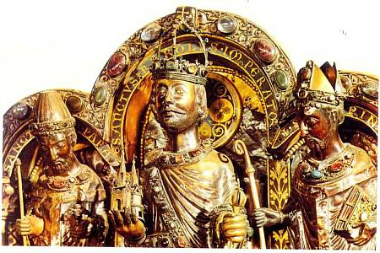
Карл Великий (скульптура XIII в. с надгробия императора в Ахене).Первое время Андалусом управляли эмиры — наместники халифа.Но в 749 г. в Дамаске, столице Халифата, случился переворот. Правящая династия Омейядов была свергнута, все ее представители убиты, кроме одного.Последнего Омейяда соплеменники звали Абд ар-Рахманом, а европейцы — Абдаррахманом (731–788). По счастью, во время резни его не было в Дамаске. Узнав страшную новость, он бежал в Египет вместе с младшим братом и сыном. По легенде, когда они вышли к пограничной реке Евфрат, их почти настигли убийцы.Мальчик, брат Абдаррахмана, так устал, что отказался идти дальше и решил сдаться на их милость. Абдаррахман оставил его на берегу и, переправившись через реку, смотрел, как брату отрубают голову, не в силах что-либо предпринять.После этого Абдаррахман шесть лет странствовал. Новая династия Аббасидов быстро прибрала к рукам все земли Халифата, поэтому Абдаррахману нигде не было покоя. Сотни раз он убегал от преследователей, пока наконец ему не пришла в голову мысль воцариться в Андалусе. В то время он жил в Магрибе, в племени своей матери-берберки, и хотя одни родичи стояли за него горой, другие мечтали подороже продать Аббасидам его голову. Абдаррахман послал слугу в столицу Андалуса Кордову — на разведку. Оказалось, что Юсуф, эмир Андалуса и ярый сторонник Аббасидов, не пользуется у подданных популярностью.

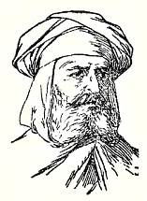
Абдаррахман стал халифом, когда ему исполнилось всего 26 лет.После гражданской войны в Андалусе, последовавшей за бунтом берберов, положение там по-прежнему было неустойчивое. Из-за власти соперничали сирийцы, присланные усмирить берберов, арабы, давно поселившиеся в Андалусе, и берберы, оставшиеся верными халифу из старой династии Омейядов. Для Абдаррахмана все складывалось как нельзя лучше: у всех трех партий были свои причины не любить эмира Юсуфа и желать, чтобы в Андалусе воцарился Абдаррахман Омейяд.

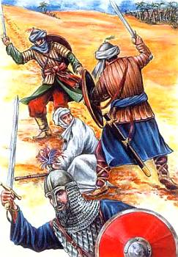
Воины Аббасидов убивают младшего брата Абдаррахмана (внизу), который успел переправиться через реку.

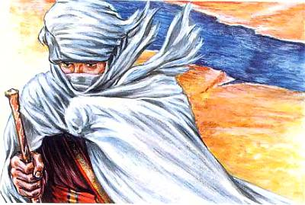
В 755 г. он переправился через Гибралтарский пролив. Легенда гласит, что как раз в тот момент Абдаррахмана собирались схватить по приказу халифа. От одних преследователей он откупился, а от других, уже на пристани, отбился саблей.С эмиром Юсуфом у него произошла всего одна победная битва у Кордовы. Захватив власть, Абдаррахман делал вид, что он всего лишь эмир, то есть наместник халифа, но сам не подчинялся приказам из Багдада, новой столицы династии Аббасидов.Халиф повелел целой армии из Магриба вернуть Андалус, но Абдаррахман разбил эту армию и послал головы военачальников в Багдад словно подарок — в кувшинах. Когда халиф вскрыл «посылку», то пришел в ужас и воскликнул: «Хорошо, что между нами море!»Абдаррахман был не только воином, но и поэтом. Он часто жаловался на разлуку с родиной, милым Дамаском:Я западу тело доверил.Востоку оставил я сердцеИ все, что для сердца священно.

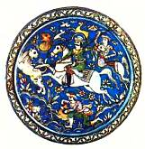
Фаянсовая тарелка с сюжетом «Рай Аллаха» из Дамаска эпохи Аббасидов.К началу VIII в. на Пиренейском полуострове было всего 80 тысяч готов. Когда мавры завоевали Готию, готы поняли, что лучший способ остаться поближе к власти — принять ислам. Они брали мусульманские имена, но еще долго их потомки помнили, что происходят от готов-христиан. Христиане называли людей, перешедших в ислам, ренегатами (предателями).Первым в начале VIII в. принял ислам граф области Таррагон по имени Фортун, сын Кассия. Его потомки стали называться Бану Каси — дети Кассия. Через полтора века это была самая богатая семья на севере Испании. А один из Бану Каси-Муса тогда завладел землями от Сарагосы до Толедо и даже выступил против эмира!Многие готы-ренегаты заняли важные посты в Кордовском эмирате.

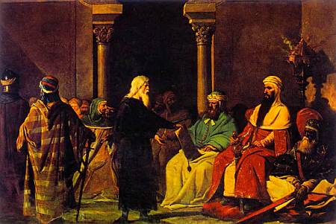
Кордова вела оживленную торговлю с германскими землями. На этой картине калиф Абдаррахман III принимает посла германского императора Оттона I.В IX в. некоторые из них начали создавать свои государства прямо в Андалусе. Особенно прославился Омар ибн Хафсун. Он перепробовал множество профессий, был сапожником, наемным солдатом, а в 884 г. устроил на юге, в горах Бабастро, разбойничье гнездо.Вскоре он издал манифест, призывая и мусульман, и христиан бороться против эмира. И к 886 г. огромная территория, с треть всего Андалуса, признала его власть. Ибн Хафсун подступил с войском к Кордове, и его государство признал сам эмир. От Андалуса под шумок откололись и другие области.Но понемногу движение Ибн Хафсуна, которое шло под лозунгом борьбы с властью эмира, стало затухать, особенно когда сам он принял христианство и начал фанатично преследовать бывших соратников-мусульман. Его дочь основала в Бабастро монастырь с суровыми порядками, где готовили мучеников веры. Наконец у Ибн Хафсуна осталось мало единомышленников, и ему пришлось нанимать солдат в Африке.Покончил с этой затянувшейся авантюрой кордовский эмир Абдаррахман III (правил в 912–961). Сам Ибн Хафсун умер в 917 г., но его сыновья обороняли крепость в Бабастро до 928 г. Вскоре покорились бунтовщики в других областях Андалуса, и готы окончательно ушли с арены истории.

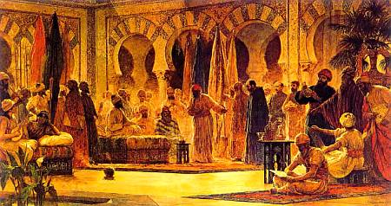
Послы византийского царя Константина VII Багрянородного на приеме у халифа Абдаррахмана III. Между Византией и Кордовой были тесные экономические, политические и культурные связи. Из Византии доставляли мрамор и мозаичную смальту для строительства дворцов и мечетей.Андалусом мавры называли все земли на Пиренейском полуострове, которые считали своими. Вначале это были области, признававшие власть багдадского халифа и подчинявшиеся его наместнику-эмиру, жившему в Кордове. Но при эмире Абдаррахмане I Андалус стал самостоятельным государством. В 929 г. эмир объявил себя халифом.Поэтому об Андалусе периода 929-1010 гг. говорят как о Кордовском халифате.

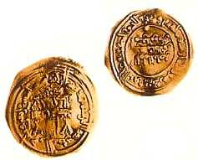
Монеты дирхамы халифа Абдаррахмана III.К тому времени, к концу Х — началу XI в., от могущественного Багдадского халифата, объединявшего земли всех мусульман, уже отделились Магриб и Египет.Абдаррахман III сразу же, как в 912 г. стал эмиром, показал себя серьезным политиком. К 930 г. он усмирил всех бунтовщиков: и ренегатов, и христиан на севере, которые перестали подчиняться приказам из Кордовы. Два года потребовалось ему, чтобы покорить взбунтовавшийся город Толедо. Укрепив свои границы и поставив верных людей в пограничных марках, Абдаррахман взялся за мелкие христианские королевства на севере. Им пришлось покориться. В 929 г Абдаррахман III провозгласил себя халифом, то есть защитником всех мусульман мира и наместником пророка Мухаммеда.Ислам тогда разъедали еретические учения, и поэтому правоверные мусульмане обрадовались новому халифу, который не одобрял ересей.До конца своего правления Абдаррахману удалось полностью подчинить себе северные христианские государства. Все признали его верховным государем и снова исправно платили дань. Его власть установилась не только на Пиренейском полуострове, но и в Марокко.Последние годы его правления были эпохой наивысшего расцвета Андалуса. Великий воитель, он получил от своих подданных почетное имя ан-Насир (Победоносный) и сумел сделать так, что его страна стала самой богатой и процветающей во всей Европе. Но далось это нелегко.Он сам говорил, что за 50 лет правления, при всех великих победах и успехах, знал «только четырнадцать по-настоящему счастливых дней».Об Альманзоре, точнее аль-Мансуре, фактическом правителе Кордовского халифата, ходили легенды. Говорили, что он волшебник, непобедимый полководец, самый богатый человек в мире. На самом деле он был великим авантюристом.

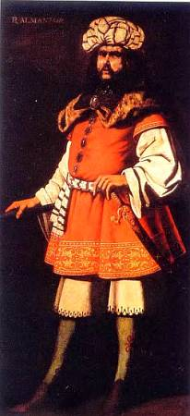
Вот так испанский художник XV в. Франсиско Сурбаран представлял себе легендарного Альманзора. Но это изображение, конечно, не достоверно. Во-первых, согласно всем свидетельствам, Альманзор был красив и строен. Во-вторых, он вряд ли носил чулки и камзол подобно испанским дворянам XV в.

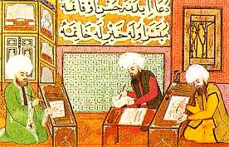
Ибм Абу Амир (будущий Альманзор) был рекомендован в писцы ко двору халифа, тогда ему исполнилось 25 лет (турецкая миниатюра из "Книги царей"). Труд писца был почетен. В странах ислама писцов уважали и за грамотность, и за искусство каллиграфии.При рождении ему дали имя Мухаммад ибн Абу Амир. Его дальний предок, араб, сражался в одном из отрядов Тарика. Дедом Абу Амира был севильский судья. Сам он начал карьеру мелким писцом, потом стал помощником судьи, придворным и, наконец, казначеем и доверенным лицом наследника халифа. При дворе ему благоволила жена халифа Хакама II, басконка Аврора. Завоевав ее доверие, он подружился с великим полководцем Талибом, покорившим Северную Африку и мятежные христианские королевства. Еще Абу Амиру удалось подкупить дворцовых гвардейцев. Поэтому, когда в 976 г. умер халиф Хакам II, Абу Амир не стал терять время. Вместе с Талибом, тогда главным министром, он убил брата халифа, а его 12-летнего наследника Хишама заточил на 33 года во дворец-тюрьму. Вдова халифа только тогда поняла, кому она доверилась. Потом Абу Амир женился на дочери Талиба и вскоре убил его самого, своего ближайшего друга. Его ничто не могло остановить: позже он не пожалел ни другого друга, ни брата, ни даже сына.В 981 г. Абу Амир провозгласил себя главным министром Кордовского халифата — хаджибом. Ему пытались помешать, но Абу Амир показал себя великим полководцем. За десять лет он вновь покорил северных христиан, восставших после смерти Талиба.Действовал он жестоко: сровнял с землей Леон, столицу королевства, оставив лишь одну башню.Чтобы еще больше устрашить христиан, он разорил их святилище — собор святого Иакова в Сантьяго-де-Компостела, правда, саму могилу святого мавры не тронули.

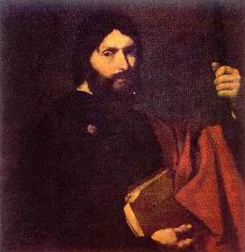
Картина испанского художника Хусепе Риберы «Апостол Иаков Старший» (1647). По преданию, Иаков, один из апостолов Иисуса Христа, проповедовал в Испании и его останки покоятся в Сантьяго-де-Компостела. Иаков считается покровителем Испании. Когда Альманзор разорил собор, он не тронул гробницу, потому что мусульмане считают грехом осквернение захоронений.

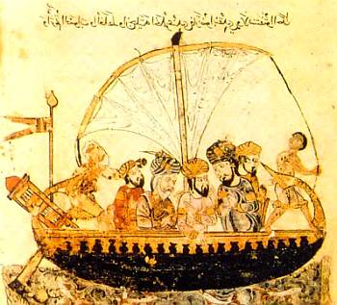
Купеческий корабль везет с Востока бумагу (арабская миниатюра).

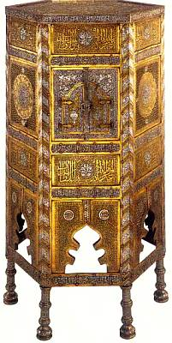
Гравированный и украшенный серебром латунный кургий — столик-ларец для хранения Корана.Христианские правители севера слали Абу Амиру своих дочерей в гарем как наложниц. Но особенно он любил дочь наваррского короля Санчо. Она родила ему сына Абдаррахмана, которого сам Ибн Абу Амир звал Санчуэло — маленький Санчо. Наваррскому королю приходилось целовать руку своему внуку, когда тот приезжал к деду в гости. После всех этих усмирений (57 походов только на север!) Абу Амир и получил имя аль-Мансур билляхи (Победитель милостью Аллаха).Но прославился он не только этим. Альманзор был человеком разносторонним. Его любили солдаты, о которых он неустанно заботился: Альманзор первым из халифов повелел им носить кольчуги. Он строил крепости и корабли и оставил после себя прекрасный город Мадинат-ас-Салям. Он собрал при своем дворе в Кордове поэтов и всячески поощрял их творчество. Но при этом в 996 г. он вдруг стал фанатиком ислама и повелел сжечь книги из кордовской библиотеки: сгорело 120 тысяч томов из 400 тысяч.

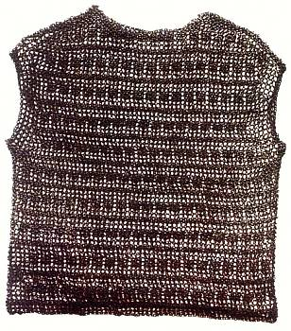
Восточная кольчужная рубаха из цельных колец без соединительных звеньев, которая защищала все тело. После XIII в. воины носили в основном пластинчатые доспехи.Умер Альманзор, возвращаясь из похода. Говорят, он предвидел скорый конец своего государства и както сказал, глядя из дворца на реку Тахо: «Наш враг одолеет нас, и разрушит то, что мы построили, и бросит камни дворцов в эту реку».

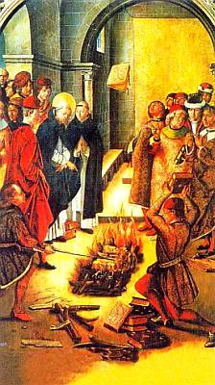
Инквизиторы сожгли множество книг, которые считали языческими, то есть вредными для истинной веры. На картине «Св. Доминик, сжигающий книги» испанского художника XV в. Педро Берругете запечетлен момент, когда католическая книга, которую по ошибке хотели бросить в костер, чудесным образом поднялась в воздух.Предсказание последнего правителя Кордовы Альманзора сбылось по вине его сына Абдаррахмана.После кончины Альманзора халифом считался Хишам II (тот самый, что 33 года просидел во дворце-тюрьме), но на самом деле всем заправлял Абдаррахман. В 1009 г. ему захотелось, чтобы его признали халифом. Он заставил несчастного Хишама отречься от власти и передать ему трон. Но Абдаррахман не отличался умом и талантами отца, и почти все его подданные взбунтовались. В 1010 г. Абдаррахмана убили, а в 1013 г. Андалус разделился на 12 частей. В каждой воцарился свой эмир.Шесть из них были из рода Омейядов, а остальные — из других, менее славных династий, но все одинаково рьяно претендовали на власть над страной. (Было даже несколько эмиров из славян — по-арабски сакалиба. Надо сказать, что многие кордовские придворные в X в. происходили из славян. Обычно их продавали в рабство сородичи или брали в плен, а потом мавры покупали их для халифа. При дворе их воспитывали как пажей. Двое эмиров-славян, правивших Севильей в начале XI в., были доверенными лицами самого Альманзора.) Победить всех соперников никому так и не удалось, количество эмиров лишь множилось, и к 1031 г. их было уже 23.Тогда в Кордове собрался Большой Совет из вельмож и объявил, что власть халифов в Андалусе прекращается, а управление переходит к Совету. Но слушались его лишь в Кордове. В стране началась неразбериха. Христиане на севере полуострова воспрянули духом и принялись спешно занимать земли, оставшиеся без правителей. Их единоверцы в Центральном Андалусе тоже не растерялись и захватили власть в некоторых городах. Берберы завоевали области на южном побережье. На западном и восточном с IX в. высаживались норманнские пираты, из тех, что наведывались на Русь и грабили Британию и Францию.

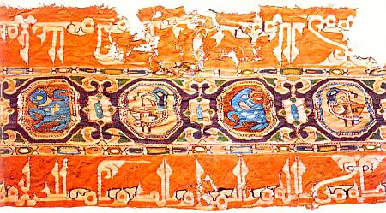
На этой ткани времен Хакама II характерный для мусульман Магриба геометрический орнамент и стилизованный текст из Корана сочетаются с изображениями животных, что допускалось лишь в христианском искусстве.Реконкистой называют отвоевание христианами земель на Пиренейском полуострове, занятых маврами. Началась Реконкиста с первых боев, которые вели правители Астурии в VIII в., и закончилась в 1492 г. с падением Гранады, последней области, которую удерживали мавры.До XI в. христианам, ютившимся на севере, просто была нужна земля, и они брали ее там, где было можно, вовсе не задумываясь о том, кому она принадлежит — маврам или христианам. Иногда христианские герцоги и графы яростно ссорились и грабили друг друга. Но чаще одно государство на время подчиняло себе другое.Так, в 1037 г. граф Кастилии почувствовал себя столь сильным, что отделил свою область от Леона, назвал Королевством Кастилия и даже попытался завоевать Леон. Государи Кастилии и Леона соперничали друг с другом, пока в начале XIII в. два государства не объединились в Королевство Леон и Кастилия.

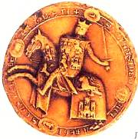
Печать испанского короля Альфонса X с объединенным гербом Кастилии (крепость) и Леона (лев).

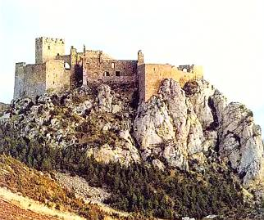
Замок Лоарре, резиденция первых арагонских королей.

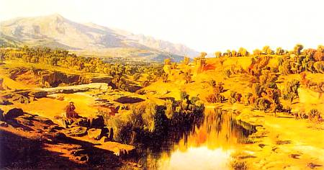
Картина испанского художника XIX в. Мартина Рико «Берега Асаньома (Арагон)».Время от времени покоряли друг друга и три христианских государства на северо-востоке: Наварра, Каталония (Барселона) и Арагон. Их правители больше интересовались делами соседей-французов и жителей островов Средиземного моря, а не маврами, поэтому все тяготы Реконкисты изначально пали на Кастилию. Но все равно уже к X в. жители всех христианских королевств и герцогств, зависимых или полузависимых от мавров, считали себя одним народом — испанцами.Первым всерьез взялся за дело король Фердинанд I Кастильский (ок.1018–1065). В 1042 г. он захватил городок мавров Маджрит, которому суждено было позже стать столицей всей Испании — Мадридом, а к 1065 г. — весь бассейн реки Дуэро.Кордовский халифат тогда уже полвека как распался, мавры и не думали препятствовать христианам в их завоеваниях.Серьезная опасность нависла над маврами при наследниках Фердинанда. Альфонс VI Храбрый (ок. 1040–1109), получивший от отца Леон, продолжил его дело. Во-первых, когда погиб его брат Санчо, король Кастилии, он стал владыкой обоих королевств. Во-вторых, он захватил все земли мавров, граничившие с его королевством. Это была территория, равная Кастилии и Леону вместе взятым. У мавров приграничные земли делились на три области-марки, и все три оказались в подчинении у Альфонса VI. Но до поры до времени он оставил править марками прежних эмиров-мавров, исправно плативших Альфонсу дань.Все изменилось 10 июля 1085 г., когда Альфонс VI заявил, что присоединяет Толедо к своему королевству.Старая столица готов, конечно, славой не была равна Кордове, но все же считалась у мавров почти государственной святыней. Эмиры Толедо тоже признавали Альфонса своим господином, но вот беда: они менялись очень часто и дань королю Кастилии платили редко. Чтобы не терять своих денег, Альфонс ввел в Толедо войска и назначил правителем христианина.Все мавры были поражены. Хотя Альфонс и был женат на арабской принцессе, и при его дворе, как и раньше, охотно говорили по-арабски, и монеты он чеканил на двух языках, но все же он был христианином и испанцем по крови. Мавры поняли, что если они ничего не предпримут, то вскоре им не останется места на полуострове.

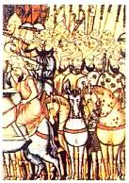
Мавританское войско готовится к бою с Фердинандом I Кастильским.

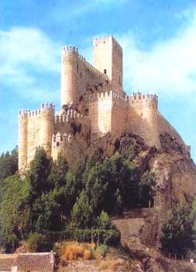
Замок Альманса стоит на вершине холма в северной части города Альбасете. Венчает его типично арабская башня.

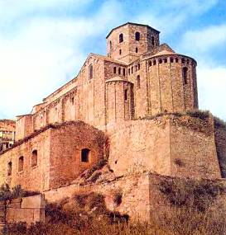
Замок и церковь XI в. в Кардоне (провинция Барселона).Падение Толедо в 1085 г. вызвало такой ужас у мавров, что один из них обратился за помощью, как водится, к берберам. Это был эмир Севильи по имени аль-Мутамид (1040–1095), большой любитель поэзии.К тому времени у берберов в Магрибе многое изменилось по сравнению с VIII в. К власти пришли альморавиды, последователи отшельника Абдаллаха ибн Ясина, который жил в крепости-монастыре на острове посреди реки Нигер. Такие монастыри назывались рибатами, и альморавид (аль-мурабит) значит «человек из крепости». Фанатики-альморавиды хотели восстановить чистоту ислама любыми средствами.Юсуф ибн Ташфин (1059–1106), преемник Ясина, подчинил себе почти весь Магриб и решил помочь единоверцам в Андалусе. Его поход на Толедо в 1086 г. был столь успешным, что вскоре все христиане, желавшие независимости, оказались там же, откуда начали свою борьбу в VIII в., - у гор Кантабрии. А остальные признали власть мавров.Юсуф, выполнив свою задачу, вернулся в Магриб. Но без него мавры опять начали ссориться, и уже через год христиане пошли войной на юг. Аль-Мутамид снова позвал Ташфина. Суровый бербер повторил свой поход, но на этот раз уже не вернулся домой. Он просто занял Севилью, а эмира-поэта отправил в ссылку в Марокко. Там аль-Мутамид написал свои лучшие стихи и там же умер в нищете.Альморавиды продолжали завоевывать земли Кордовского халифата.Наконец их государство, как и в счастливые времена Абдаррахмана III, объединило не только Андалус, но и Магриб. Только столица его уже была не в Кордове, а в Марракеше, в Магрибе.Не все испанские мавры были в восторге от этого объединения. Ведь эмирчики потеряли власть в своих государствах, опять стали всего лишь чиновниками, а всем прочим маврам пришлось сделать вид, что они готовы отказаться от роскоши и проводить время, как полагается правоверным мусульманам, в молитвах, а не на пирах. Но суровые нравы новых властителей Андалуса довольно быстро смягчились. Марракеш расцвел так же, как Кордова, а альморавиды стали мирными маврами Но как только это произошло, появились новые «чистильщики веры» — альмохады.Эти горцы из Сахары и были заклятыми врагами пустынников-альморавидов. Для альмохадов (единоверцев) главным тоже было исламское благочестие, но не новое, провозглашенное Ясином, а древнее, описанное в Коране.

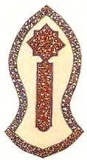
Образец мусульманской каллиграфии — символическое изображение «ступни Пророка». По контуру золотом написаны религиозные изречения.

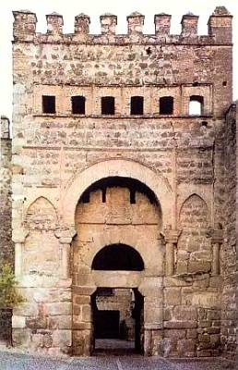
Ворота Бисагры (Малые ворота), одни из самых старых ворот Толедо (XIV–XV вв.)

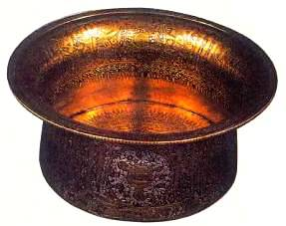
Сосуд (XIII–XIV вв.) для ритуальных омовений, которые мусульмане обязаны совершать перед каждой из пяти ежедневных молитв.Признаки распада альморавидского Андалуса стали явными уже к 30-м годам XII в.: христиане снова продвинулись на юг. Появилось даже новое государство — графство Португалия.В 1146 г. альмохады захватили Магриб, а через год — Андалус. В 1163 г. в большей части мусульманской Африки и на Пиренейском полуострове воцарился халиф Абд аль-Мумин.Его наследники правили до 1236 г., отражая атаки с разных сторон. В Андалусе на них наступали наследники альморавидов и христиане с севера. Поэтому жизнь мавров была подчинена войне. Альмохады позволили распространиться по стране разным тайным учениям, но с учениями, которые пытались смягчить ислам, они нещадно боролись.Нелегко пришлось всем христианам и иудеям Андалуса. Они переселялись на север и изо всех сил помогали испанским королям в их походах.Бежали от альмохадов даже изнеженные мавры из старых родов. Например, Абу Зейд, эмир Валенсии (это название — «благодатная, здоровая» — осталось со времен римского владычества), перестал признавать их власть, сбежал в Арагон, принял христианство и жил благополучно еще 40 лет. А испанские короли готовились к решающему натиску.

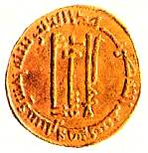
В центре золотого динара конца VIII в. написано: «Мухаммед, посланец Божий», а по окружности: «Во имя Бога».Испанцам потребовалось немного времени, чтобы оправиться от разгрома, нанесенного им альмохадами. Два испанских короля, Альфонс II (1152–1196; Арагон и Каталония) и Альфонс VIII (1155–1214; Кастилия), объединились. Настала пора решающей битвы с альмохадами.Она произошла в 1195 г., но чуда не случилось. Альмохады во главе с халифом Якубом наголову разбили испанцев. Большая часть недавно отвоеванных земель вновь отошла к маврам, и кастильцам едва удалось сохранить Толедо.

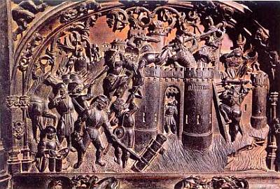
На барельефе «Осада и взятие Альгамы» из Толедского собора солдат (на переднем плане) стреляет из пушки, за ним — арбалетчик, еще дальше — воин со щитом и мечом взбирается по лестнице на крепостную стену, другой уже взобрался на нее и пронзает копьем мавра.Как ни странно, испанцам оказалась на руку кошмарная резня христиан, которую халиф Якуб, объявивший джихад, устроил в Андалусе. Испанцы в ответ объявили крестовый поход. Альфонс VIII обратился за помощью к папе римскому. На север Испании стали стекаться рыцари из Италии и Франции. К тому времени и в испанских королевствах возникли рыцарские ордена Сантьяго, Калатрава и Алькантара. Из Святой земли явились рыцари — тамплиеры и госпитальеры. Собралась огромная армия. И 16 июля 1212 г. в местечке Лас-Навас-де-Толоса, в 120 км от Кордовы, у входа в ущелье, открывавшего путь в Центральный Андалус, произошла битва. По легенде, 100 тысяч христиан сражались против 400 тысяч мавров. Насколько это правда, не известно. Но точно одно: христиане победили, и путь в Центральный Андалус был открыт. Начался разгром мавров по всем направлениям.

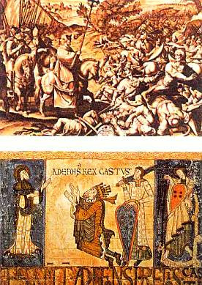
Король Альфонс VIII в бите при Лас-Навас-де-Толоса (вверху) и Король Альфонс II (внизу).Потом внук Альфонса VIII Фердинанд Святой захватил долину реки Гвадалквивир, Кордову, Севилью, области Мурсия и Хаэн.Хайме Завоеватель, король Арагона, отнял у мавров все земли на востоке Андалуса, Валенсию и Балеарские острова. К 1262 г. весь Пиренейский полуостров, кроме Гранады на юге, оказался под властью христианских королей. Первое время они позволяли эмирам-маврам оставаться на своих местах, с условием платить дань. Но эмиры слишком часто бунтовали, и постепенно их всех заменили наместниками-христианами. Это произошло везде, кроме Гранады.

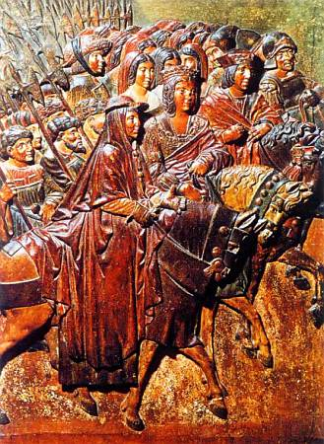
Торжественный въезд католических королей Испании Фердинанда и Изабеллы в отвоеванную у мавров Гранаду (рельеф из собора в Гранаде, 1520–1522).

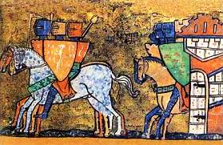
Рыцари в латах выезжают из крепости (французская миниатюра XIII в.).

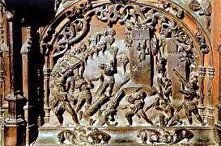
На этом барельефе Толедского собора изображены осада и взятие крепости мавров.Гранада оказалась последним оплотом мавров: ее даже не было нужды завоевывать, ведь ее эмир Мухаммед I сразу покорился. Пока другие правители-мавры пытались кое-где воевать, он уже признал короля Кастилии Фердинанда Святого своим господином.В Гранаде не было христиан, но были евреи, и туда сбегались все мусульмане. А кастильским владыкам оказалось выгодно иметь на своей территории область, населенную мирными мусульманами: ведь и Мухаммед I, и его наследники успешно лавировали между испанцами и новой берберской династией, которая утвердилась в Марокко. Государи Гранады были безвольны, но захватить эмират было бы непросто: с трех сторон его омывало море, а с четвертой закрывали горы. Чтобы гранадцы знали свое место, кастильцы периодически продлевали с ними договоры, в которых напоминали о своем главенстве. Так продолжалось бы еще сотню лет, если бы мавры не затосковали по независимости. Это стоило им потери Гранады, их последнего оплота на Пиренейском полуострове.В 1465 г. гранадский эмир Мулай Хасан перестал платить дань Кастилии. А в 1481 г. вдруг захватил кастильский город Захару и увел жителей в рабство.К тому времени королевства Арагон и Кастилия объединились: теперь ими правили супруги Фердинанд и Изабелла. Они не стерпели оскорбления. Не спасли Гранаду и горы — все государство, кроме столицы, к 1489 г. было захвачено войсками Испании (так стали называться объединившиеся королевства). После осады, длившейся год, сдалась и столица: последний эмир Боабдил, сын Хасана, отдал ключи от города христианам и переехал в свое горное поместье. До сих пор то место на холме, с которого он прощался с Гранадой, называется «Последний вздох мавра».

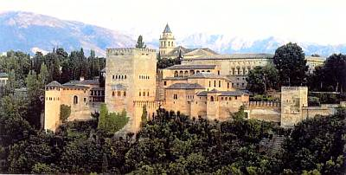
По суровому внешнему виду крепости Альгамбры трудно догадаться, что за ее стенами скрываются прохладные сады и изысканные фонтаны, роскошные покои с ажурной резьбой и пестрой мозаикой.

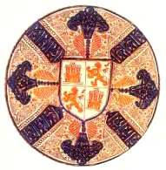
Блюдо, украшенное гербом объединенных Кастилии и Леона. Его орнамент напоминает мусульманские арабески.

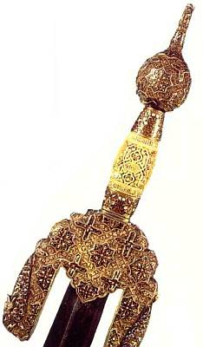
Резной эфес меча Боабдила, последнего эмира Гранады.«Меч может заменить новое оружие, но ни одно оружие не может заменить меча. Меч служит украшением в собрании, светильником во мраке, другом в одиночестве, спутником и собеседником, ложем и изголовьем».(Ибн Хузайль аль-Андалуси из книги «Украшение всадников и девиз храбрецов»)С 756 (Абдаррахман I) по 929 г. (Абдаррахман III) всеми землями мавров на Пиренейском полуострове правили эмиры Кордовы.С 929 г., когда Абдаррахман III провозгласил себя халифом, по 1010 г. главой всех мавров были халифы. После 1010 г и до падения Гранады отдельными областями Андалуса самостоятельно управляли местные эмиры.Кордовские эмир и халиф назначали править в областях губернаторов (пока Кордовой правил эмир, губернаторы назывались вали, а когда халиф — эмирами). У губернаторов были свое градоправление — полиция (шурта), свои судьи (кади) и секретари (катибы). Но они распоряжались только в областях. В делах же общегосударственной важности кордовскому владыке помогал главный министр (хаджиб). Ему подчинялись министры (визири), которые иногда заседали вместе — такой совет министров назывался диван. Визирей было много, но основных четыре: финансов, иностранных дел, правосудия и армии.Чтобы контролировать судей и полицейских в провинциях, в Кордове постоянно работал главный кади.Халиф, полновластный хозяин страны, сочинял законы, начинал и заканчивал войну, но всеми более мелкими делами ведали визири и хаджиб, который был еще и главнокомандующим. Ему кроме визирей подчинялись разные ведомства и службы. И только о сборе налогов в государстве чиновник-амил докладывал самому халифу или эмиру.Обычно высокие должности в Андалусе занимали мавры, хотя были и исключения. Например, еврей Хасдай ибн Шапрут стал визирем при Абдаррахмане III.Но большинству немусульман приходилось довольствоваться скромной должностью секретаря или, скажем, начальника ночной стражи какого-нибудь одного городского квартала.

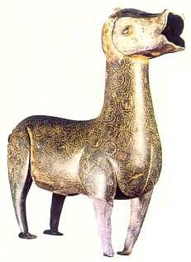
Бронзовое акваманиле (сосуд для омовения рук) из Мадинат-аз-Захры.

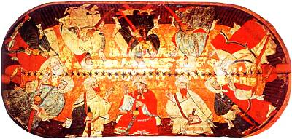
Десять первых эмиров Гранады. Роспись, выполненная христианскими художниками из Севильи или Тосканы по заказу эмира.Ислам претерпел много изменений в Андалусе. Там мавры никого насильно не обращали в ислам, ведь религии местных жителей — христиан и иудеев — считались родственными. С «родственников», по Корану, надо было собирать налог на религию (джизью) и несколько других, которые не платили мусульмане. Правители Андалуса скоро обнаружили, что обращать в ислам не очень выгодно. Но некоторые христиане сами захотели принять новую веру — ведь только мусульманин мог рассчитывать на высокий пост в государстве. Кроме того, раб, приняв ислам, мог получить свободу. В VIII в. в ислам перешло 8 % местных жителей, а в X в. — уже 75 %. Таких мусульман мавры называли мувалади или мулади (урожденные, местные; отсюда произошло слово мулат, обозначающее человека, один из родителей которого — белой, европеоидной расы, а другой — негр), а христиане — ренегатами, то есть предателями.Мусульмане должны были выполнять многие предписания своей религии, прежде всего «пять столпов ислама»: вера, молитва, пост, паломничество в Мекку и милостыня.Пост соблюдался в восьмом месяце мусульманского календаря рамадане. Мусульмане обязаны были творить молитву (намаз) пять раз в день (в Андалусе часто это число сокращали до одного) и по пятницам посещать мечеть. Но в Андалусе они молились и в христианских храмах, так же как христиане в мечетях Да и ездить в далекую Мекку для большинства было трудно.Правосудие в Андалусе вершилось по правилам шариата («намеченного в Коране пути»). Кроме того, правоведы (факихи) время от времени составляли своды законов.Но жизнь в Андалусе была свободной: мужчины-мусульмане могли не покрывать голову, что считалось обязательным в Других мусульманских странах. И женщинам разрешалось показывать свое лицо, хотя иногда они носили чадру как украшение. Ислам запрещал пить вино, но в Андалусе росло так много винограда, что мавры полюбили вино не меньше древних греков.

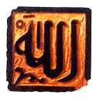
Печать с именем Аллаха. В исламе нет обряда крещения. Чтобы стать мусульманином, надо произнести слова «Нег бога, кроме Аллаха, и Мухаммед — пророк его», искренне веря в них.

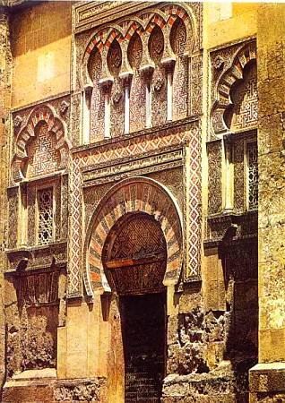
Портал Хакама II в Соборной мечети Кордовы.Время от времени в Андалусе воцарялся правитель-фанатик. Так было во времена Альманзора и особенно — в начале правления альморавидов и альмохадов. Правоведы говорили, что испанцам везет в их походах именно потому, что мусульмане забыли о своей вере. В такие времена начинали преследовать христиан и евреев, жечь книги древних немусульманских философов, запрещать вино и насильно загонять мусульман в мечети на службу.Но редкие преследования христиан во времена господства мавров и сравнить нельзя с тем, что творили христиане, одержав победу. В договоре о капитуляции Гранады говорилось, что жители могут исповедовать свою веру. Но уже через десять лет всех мавров заставили либо принять христианство, либо покинуть страну. Оставшихся, уже крещенных, испанцы называли морисками (от испанского произношения слова мавр — моро) и не очень-то им доверяли. А мориски тайно исповедовали ислам, мечтали о возрождении Андалуса и иногда восставали.Между тем в мусульманском мире появилась новая мощная сила — турки. В 1529 г. они осаждали Вену, вызвав во всем христианском мире враждебность к мусульманам, даже к бывшим. Мориски все чаще бунтовали, и в 1609 г. их выселили окончательно: 150 тысяч морисков осели в Северной Африке. До сих пор там можно встретить их потомков — они выделяются светлым цветом кожи.

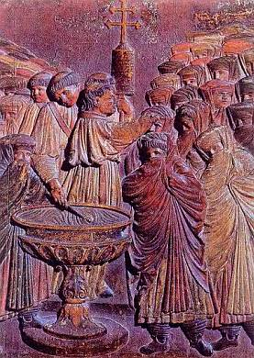
На этом барельефе из Королевской капеллы в Гранаде изображено крещение мусульманских женщин, происходившее в XVI в., когда Андалус перестал существовать.«Сколько девушек прекрасных, словно утренние зори,Христиане в плен уводят на мученье и на горе!»(Абу-ль-Бака ар-Ронди)Христианам в Андалусе жилось вольготно почти всегда. Они строили церкви с колокольнями выше мечетей, отправляли службы, отмечали все христианские праздники.Никто не мешал священникам носить положенные им по сану одежды, а похоронным процессиям — проходить по главным улицам городов. Хотя Коран запрещает изображать людей и животных, в христианских храмах висели иконы, а христианские художники рисовали, что хотели, и даже самих мавров.

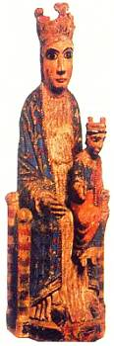
Деревянная скульптура Богоматери с младенцем XII в. из Барселоны.

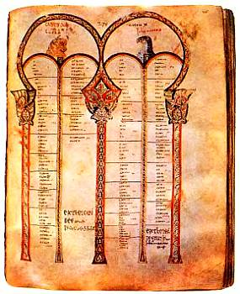
Страница из испанской Библии, украшенная стилизованными мавританскими арками.В городах христиане объединялись в общины, выбирали себе главу — дефенсора (защитника) и других чиновников, в том числе сборщика подати. Судили христиан за преступления внутри общин, и не по шариату, а по старому готскому своду законов. Единственное, во что вмешивался халиф, — это назначение епископов Кордовы и Толедо. Он одобрял одного из выбранных христианами кандидатов. Очень редко халиф пользовался правом смещать священнослужителя. Как правило, это случалось, если христиане начинали вести себя непочтительно по отношению к мусульманам.В Андалусе мавры и христиане свободно вступали в браки между собой, и не только простые люди, но даже и правители. Так, один из сыновей завоевателя Испании Мусы ибн Нусайра взял в жены Эгилону, вдову короля Родериха, халиф Абдаррахман III был правнуком христианской принцессы, а Альфонс VI Кастильский, тот, что захватил Толедо, женился на дочери эмира.Большинство христиан Андалуса были страстными поклонниками арабской культуры. За это их и называли мосдрабами (обарабившимися). Они говорили и одевались по-арабски, давали своим детям арабские имена.Только с приходом суровых альморавидов, в конце XI в., положение христиан ухудшилось: новая династия их не жаловала. Но добрососедские отношения между простыми маврами и христианами существовали до самого завершения Реконкисты в конце XV в.После того как римляне во II–III вв. сумели подавить восстания в Иудее, начались вековые скитания евреев и они расселились по всему миру. На Пиренейский полуостров они пришли еще до готов и занялись торговлей и ростовщичеством. Римляне-христиане их недолюбливали, но особенно не преследовали.С приходом готов все изменилось: несколько раз их пытались выселить, устраивали массовые казни, а в начале VIII в. собирались совсем уничтожить. Поэтому евреи поддерживали мавров, видя в них своих спасителей Еще в начале VIII в., в Магрибе, в войско Тарика ибн Зияда влилось несколько еврейских отрядов.

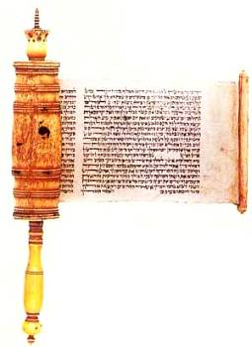
Еврейский пергаментный свиток, рукоятка и футляр из слоновой кости. Держа свиток в левой руке, его разматывали правой. Еврейское письмо, как и арабское, читается справа налево.Мавры благоволили к евреям. Они не только позволяли им спокойно жить, строить храмы — синагоги, учить своих и христианских детей грамоте, но и занимать важные посты в государстве В X в. евреи стекались в Андалус со всего мира. Многие из них прославили приютившую их страну: философ Моше Ибн Маймун, которого сами евреи называли Рамбан, а христиане — Моисей Маймонид, поэт и философ Моше ибн Гебироль (Авицеброн), поэт Иегуда Галеви.Но участь евреев становилась заметно хуже, как только города, в которых они жили, занимали христиане.К XV в. славный Толедо стал для евреев адом. Их заставляли креститься, но крещеных называли не христианами, а марранами (от одного из вариантов испанского произношения слова мавр — маро). В мае 1492 г. им повелели покинуть пределы Испании, а в 1508 г. выгнали из Наварры, последнего их пристанища.

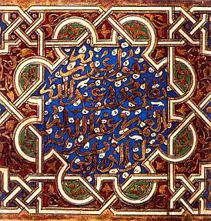
Начало главы из книги Аверроэса (по-арабски его звали Абу-ль-Валид ибн Рушд). Он родился в Кордове и был философом, придворным врачом и судьей в Андалусе и Марокко. Аверроэс считается величайшим мыслителем арабо-исламского мира.Первые правители Андалуса, в жилах которых текла кровь суровых арабов-завоевателей, были наследниками великих культур Персии и Египта. Поэтому дворы эмиров и халифов довольно скоро стали славиться своей роскошью. Каждый халиф старался оставить на земле зримый след, и весь Андалус за два-три века украсился дворцами.Самый первый дворец построили в Кордове — это великолепный Алькасар. Его начали строить при Абдаррахмане I, а закончили при его сыне (конец VIII в.). Для строительства император Византии присылал своих инженеров. Но особенно красивы были дворцы в Мадинат-аз-Захра, резиденции халифов под Кордовой, которую Абдаррахман III (конецХ в.) построил по просьбе любимой жены. Дворцы там носили поэтические названия — Цветов, Влюбленных, Умиротворения, был даже дворец Дамаск — в память о столице мусульманского мира.Дворцы стояли среди апельсиновых рощ — большие, с внутренними дворами, фонтанами и балконами. Полы и потолки были выстланы мозаикой, а стены увешаны коврами.Коран запрещал изображать людей и животных, и художники могли рисовать лишь орнамент. Обычно он состоял из геометрических узоров и надписей вязью по-арабски — славословий халифам и строк из Корана.

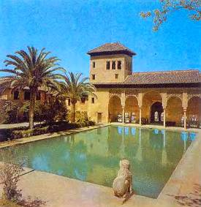
Башня Дам в Альгамбре. Дворец Альгамбра (от арабского аль Хамра — красная) будил фантазию многих писателей. Его тайнам и легендам посвящена, например, книга американского писателя XIX в В. Ирвинга «Альгамбра».

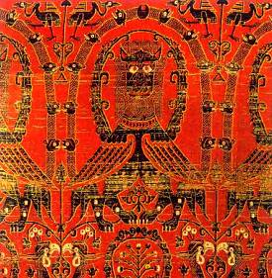
Так называемый «Ковер колдуний» (XI в.). Абдаррахман II учредил в Кордове мастерскую по производству драгоценных тканей, которая поставляла его двору ковры, драпировки с шелковой вышивкой для женщин и церемониальные одежды для чиновников.

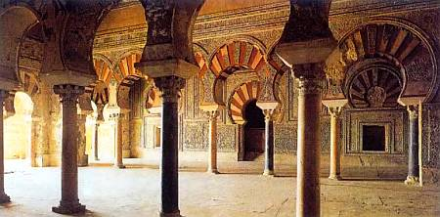
В 8 км от Кордовы Абдэррахман II построил дворец Мадинат-аз-Захра для одной из жен, который назвал ее именем — аз-Захра, то есть Цветок. Центральный вид на коллонаду Дар-аль-Мунк (Королевский дворец).Во многих дворцах были устроены вентиляционные шахты, и летом там царила прохлада, а зимой было тепло. Залы освещались изящными люстрами в тысячи свечей, стояла мебель из сандала и апельсинового дерева с инкрустацией, на роскошных диванах лежали груды подушек.При дворцах разбивали сады: Сад Водяного Колеса, Луг Шепчущей Воды.В них выращивали экзотические растения, которые потом распространились по всему полуострову. Например, Абдаррахман I привез из Сирии финиковую пальму. Он рассылал людей по миру, и они добывали саженцы и семена. Так в Испании появились апельсины, гранаты. В сады Кордовы по трубам с гор стекала вода и распределялась по многочисленным бассейнам из золота и серебра, прудам и фонтанам из мрамора.Кордовский двор, хотя и находился вдали от центра мусульманского мира — Багдада, пристально следил за столичными веяниями. К утонченной придворной жизни приучил мавров багдадец Зириаб. Еще юношей он блистал при дворе халифа Гарун ар-Рашида (ок. 766–809), прославленного в сказках «Тысяча и одна ночь».Замечательный музыкант, Зириаб прославился не только своим искусством или тем, что изобрел лютню с пятью струнами, на которой потом играли европейские менестрели, и основал в Кордове консерваторию. Главное, Зириаб привил андалусцам вкус к изящному. Он научил их красиво одеваться, готовить изысканные блюда и подавать их в определенном порядке: первым — суп, затем — мясные блюда, птицу, фаршированную фисташками, и в завершение — сладкое. Одно блюдо — мясные шарики с треугольниками лапши, жаренные в кориандровом масле, — даже называли «жаркое Зириаба».Он же заменил серебряную и золотую посуду стеклянной и хрустальной.Знать Андалуса жила либо в столице, либо в своих сельских усадьбах, маленьких копиях кордовских дворцов. Время проходило за изысканными занятиями — музицированием, сочинением стихов, а также в пирах.

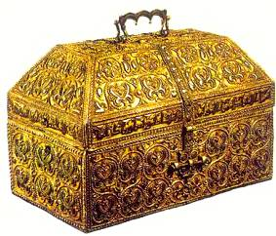
Серебряная пороховница, которую приказал сделать Хакам II для сына Хишама II.

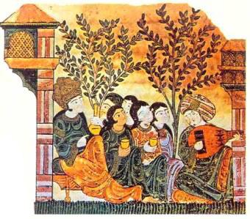
Резьба из Мадинат-аз-Захры.

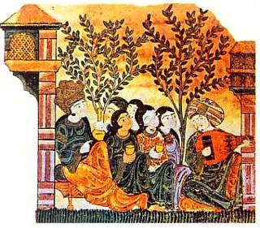
Знаменитый Зириаб вел жизнь бродячего музыканта и поэта, но куда бы он ни шел, его обгоняла слава о нем. Те, кто его однажды слышал, уже не могли забыть его чарующий голос. Современники верили, что песни диктуют ему во сие ангелы.

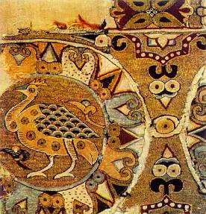
Ткань из Андалуса.В Кордовском халифате в пору его расцвета было 80 больших городов, 300 маленьких и 1200 деревень только по берегам Гвадалквивира. В Кордове жило от 0,5 до 1 млн. человек (сегодня — около 100 тысяч), в Гранаде в XIV в. — свыше 400 тысяч человек (сегодня 117 тысяч). В те времена в Европе не было городов с населением более 100 тысяч человек.Кордовой гордились все мавры. Они называли ее «невестой Андалуса», «святыней», «чудом света». Историки сообщают, что в ней было 50 тысяч домов знати, 100 тысяч — простолюдинов, сотни мечетей, десятки церквей и множество общественных учреждений, например бань (хаммам) — ведь ислам требовал чистоты тела, не ведомой христианам (многие европейцы вообще мылись с головы до ног раз десять в жизни).В разное время в Кордове работало от 300 до 900 бань. Большинство из них испанцы разрушили в XVI в. как память о нечестивых.Кроме многих тысяч аристократов в Кордове жило огромное число ремесленников. Одних только ткачей в Х в. — 130 тысяч. Простые люди Андалуса были гораздо богаче, чем большинство европейцев. Жили они в крепких, основательных домах, в то время как на севере, во Франции или Германии, большинство населения ютилось в жалких лачугах.Кордова, Толедо, Гранада, Севилья, Альмерия, Сарагоса и другие города Андалуса выгодно отличались от европейских. Мощеные улицы освещались за счет городских властей. А ведь в XVI в. даже в Париже не было освещения, и мостить улицы в Европе стали после того, как в XV в. в грязи посреди своей столицы едва не утонул император Германии! Кроме того, мавры усовершенствовали оставшуюся от римлян систему канализации. Особые люди из градоправления надзирали за рынками, существовали гильдии купцов, повсюду приезжих ждали постоялые дворы. В Европе все это появилось лишь к XIV–XV вв., то есть на 500–600 лет позже.

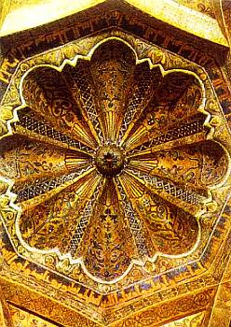
Купол перед михрабом (молитвенной нишей) Кордовской мечети. Алтарь христианской церкви всегда обращен на восток, а михраб мусульманской мечети — в сторону Мекки.

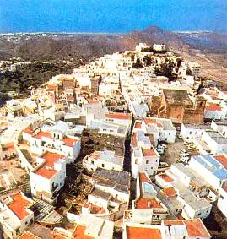
Нынешняя Альмерия до сих пор похожа на типичный арабский городок.

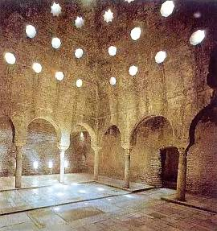
Арабские бани в Гранаде.Каждый большой город славился чем-то своим: Кордова — не только изящными придворными, но и учеными, Севилья — своими музыкантами. Философ Аверроэс писал: «Когда в Севилье умирает ученый и хотят продать его книги, их везут в Кордову, где они расходятся по всему городу; когда же умирает музыкант в Кордове и хотят продать его инструменты, то их, наоборот, везут в Севилью».В Толедо процветали школы и другие центры образования. Альмерия была известна во всем мире своими шелками и коврами, Майорка — особой керамикой, секрет которой потом раскрыли итальянцы и назвали ее майоликой.

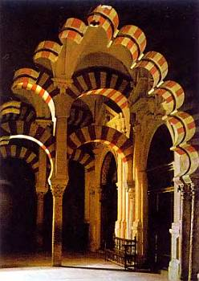
Интерьер Соборной мечети в Кордове. После завоевания Кордовы в мечеть встроили католический собор. Увидев это, испанский король Карл V сказал священникам: «Вы построили то, что можно найти повсюду в другом месте, и разрушили то, что было единственным в мире»

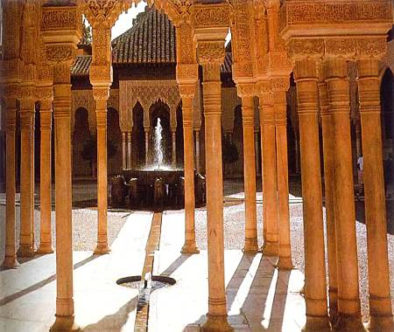
Львиный дворик в Альгамбре.«Я — образец небесной красоты.Я — райский сад, на удивленье взгляду.Соперничая с небом, сей дворецСвою возвысил дивную аркаду..»(Ибн Замрак, надпись на стенах Альгамбры, XIV в.)Прежде всего они жили богаче европейцев. Поэтому могли позволить себе разные причуды. Мавры не только соблюдали чистоту — и женщины, и мужчины вовсю пользовались парфюмерией. Одевались мавры опрятно и вполне скромно.До приезда в Андалус великого законодателя мод Зириаба мавры носили белое летом, зимой цветное из шерсти и кожи, а во время весенних и осенних дождей и то и другое. В основном это были простые штаны, рубахи и куртки. Зириаб ввел моду на джубба (отсюда слово юбка) — просторные шаровары из цветной персидской ткани. Он пытался приучить андалусцев и летом носить цветные одежды из шелка и льна. Но после его смерти эти нововведения долго не продержались.Вообще андалусцы были довольно упрямы. Рассказывают, что однажды всеми уважаемого шейха (религиозного учителя) Яхья бен Яхью спросили: «Почему вы не носите тюрбан? Стоит вам появиться в нем один раз, как все последуют вашему примеру».«Не думаю, — отвечал шейх. — Ведь главный кади Кордовы пробовал одеваться в шелк специально, чтобы ввести его в моду… но, увы, никто ему не последовал!»До Зириаба все мавры носили длинные волосы, зачесывая их назад. По примеру Зириаба сначала придворные, а потом и все прочие мавры начали коротко их стричь. Эта мода продержалась довольно долго — до XV в. Мужчины волосы и бороды часто подкрашивали хной.

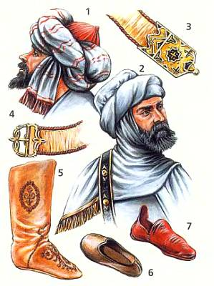
Детали одежды: тюрбаны (1, 2), застежки от ножен меча 13,4), марокканский кожаный сапог с вышивкой шелком (5), защитные башмаки, надеваемые поверх сапог (6,7)Официальных развлечений для простого люда было очень мало, ведь и театры, и цирки запрещал Коран. Зато в городах и деревнях часто появлялись бродячие поэты и музыканты, проходили религиозные праздники.Мавры праздновали день рождения пророка Мухаммеда, два дня в конце месяца рамадана и день хиджры, то есть переселения Мухаммеда из Мекки в Медину. В эти дни раздавали милостыню, устраивали пиры для родных и друзей. Отмечали мавры и языческие праздники, принятые у христиан, — Новый год и Иванов день. Точно так же соблюдались христианские и еврейские нерабочие дни. Например, в воскресенье был закрыт гарем. В субботу отдыхали все мусульмане и солдаты-немусульмане, в пятницу утром работали все, но с полудня даже торговцы и ремесленники закрывали свои лавки и мастерские.

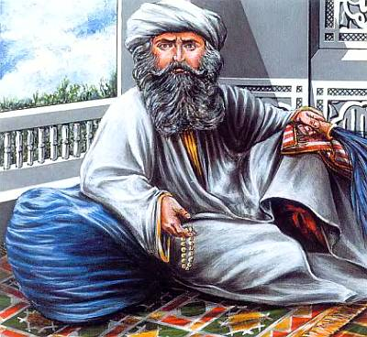
Отдыхающий мавр.

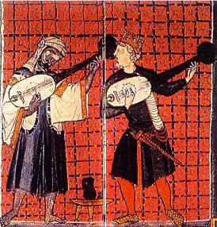
Поэтический турнир мусульманского и христианского музыкантов (иллюстрация из «Песенника Альфонса X»). Художник христианин явно симпатизировал единоверцу, поэтому мавр на миниатюре печально склонил голову, признав победу испанца. Очень достоверно и детально изображена одежда музыкантов.

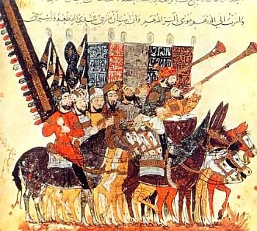
Бородатые всадники музыканты в ярких одеждах, со знаменами, на которых вышиты стихи из Корана. Некоторые дуют в трубы, а один, привстав на стременах, играет на двух барабанах (миниатюра XIII в.)Тяга к знаниям у мавров была очень велика. Большинство мусульман умели читать и писать, и это при том, что халиф не заботился об образовании: все учителя были частными. Они устраивали школы (медресе) при мечетях на средства горожан. Только когда в X в. возникла нужда в высшем образовании, за дело взялся халиф.Абдаррахман III в 961 г. основал в Кордове первый университет. Здесь учились десятки тысяч студентов со всего мира. Там изучали все науки, связанные с религией, философию, математику, астрономию, астрологию, медицину и алхимию. Знаменитая монахиня, поэтесса из Саксонии Хросвита (ок. 935–980), побывав в университете, была поражена увиденным. Именно там она впервые познакомилась с латинской поэзией и назвала Кордову «алмазом мира».По примеру Кордовы в XI в. университеты были основаны в Гранаде, Саламанке, Севилье, Валенсии, Малаге, Альмерии и в Палермо на острове Сицилия (находился под властью мавров в 827-1091 гг., изгнанных от туда норманнами, но до XIV в. там сохранялся арабский язык). Студентам по окончании выдавали диплом (иджаза), и тогда они могли переводить и толковать Коран, проповедовать, преподавать науки.

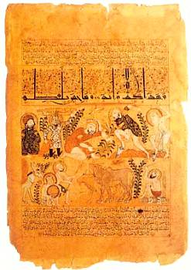
Сбор лечебных растений (страница из арабского медицинского трактата).

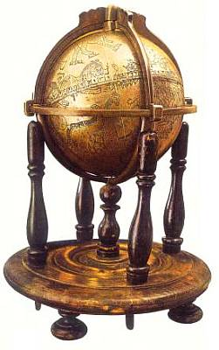
Арабский небесный глобус XIII в, изготовленный в иранской обсерватории Мераге. На бронзовой сфере выгравированы созвездия зодиака: Дева, Лев, Рак, Близнецы и т. д. (слева направо).В Андалусе женщин всегда почитали. Там процветал культ прекрасного пола. И, конечно же, главными почитателями были государи и придворные.У халифа Хакама II (X в.) было четыре жены и множество наложниц. Для каждой он построил в Кордове отдельный дворец, а еще в честь каждой — мечеть или фонтан. Три любимые жены Хакама, принцесса Фатх и две ее подруги, приехали из Медины. Их так и звали: «три прекрасные мединянки». Все получили утонченное воспитание и прошли в Багдаде курс изящной литературы В Медине их случайно встретил андалусский посол и предложил стать женами его принца. И только в Кордове выяснилось, что одна из них — родом из Испании. Она попала в плен девочкой и теперь вернулась, чтобы очаровать весь Андалус своим пением и остроумием.Придворные воспевали женщин в стихах, устраивали в честь них турниры (что позже переняли в Европе) и носили на шлемах и плечах знаки их благосклонности — цветы или платки. Но это касалось не только знатных женщин и даже не только мусульманок. Например, для всех мавров считалось бесчестием убить женщину, даже жену врага. Когда жена короля Кастилии Альфонса VII оказалась в осаде в замке Ацека, она упрекнула мусульман: как могут они нападать на крепость, которую защищает женщина? И мавры сняли осаду.Все женщины в Андалусе вели себя очень свободно. Мусульманки ходили с открытым лицом, появлялись где угодно на людях, сами зарабатывали себе на жизнь. Они имели долю в имуществе мужа и могли тратить ее по своему усмотрению. Им даже позволялось разводиться, если на то находились веские причины!Одевались они не слишком разнообразно: в длинные плащи (альмалафа), длинные блузы, которые подпоясывали кушаком, украшенным драгоценными камнями, и широкие штаны. До Зириаба они носили длинные волосы, но потом — короткие с челкой. Иногда они покрывали голову шалью или надевали вуаль.

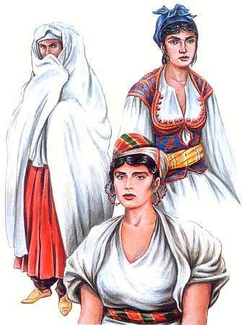
Мавританки.«Пред тобою я склонился, покорен.Раб желанья, и томленья, и тоски.Жемчуг уст твоих блестит, незамутнен.Губы алы, словно мака лепестки.Но глаза твои, где жемчуг отражен.Для влюбленного, как звезды, далеки»(Ибрахим ибн Сахль. XIII в)Но особенно удивительно было положение женщин в культурной жизни. Множество писательниц и поэтесс буквально диктовали свои вкусы в литературе. Некоторые поэтессы, например принцесса Баллада, красоту и ум которой воспевали не только в Андалусе, но и в соседнем Провансе, даже открывали в Кордове литературные салоны.А другие женщины благодаря своей любви к книгам и наукам делали карьеру. Так, ученая Лаббана сначала добилась места помощницы главного библиотекаря халифа Хакама II, а потом стала личным секретарем самого халифа!

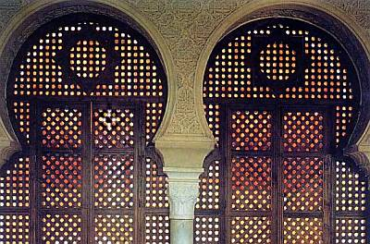
Решетчатые окна Алькасара в Севилье.Еще первый андалусский эмир Абдаррахман из династии Омейядов был поэтом. Многие его преемники и их придворные тоже увлекались изящной словесностью, причем сразу на двух языках — испанском и арабском.Вообще в Андалусе стихи писали все, от халифов до лодочников. Ни одна речь или письмо не обходились без поэтической цитаты.И местные, андалусские, поэты кое-что сделали не только для арабской литературы. В IX в. один багдадский поэт изобрел четкую классическую строфу, а в XI в. применять ее стали и мавры, но как на арабском, так и на испанском. Мусульманские поэты писали заджали, первые лирические стихи на европейском языке Заджали по форме и даже по содержанию стали образцом для первых лирических поэтов Европы, трубадуров Прованса. (Об этом писал А.С. Пушкин: «Два обстоятельства имели решительное действие на дух европейской поэзии — нашествие мавров и крестовые походы. Мавры внушили ей исступление и нежность любви, приверженность к чудесному и роскошное красноречие Востока».)Звездой андалусской поэзии называют Ибн Зайдуна (1003–1071). Он жил в смутные времена распада Халифата, сам был из знатного кордовского рода, но поддержал противников Омейядов и бежал из Кордовы.Эмир Севильи приблизил его к своему двору, и Ибн Заидун даже помог ему захватить Кордову. Он писал изысканные газели (лирические стихи), посвящая их поэтессе Балладе.Именно Ибн Зайдун ввел куртуазный (изысканно вежливый) стиль в поэзии Герой его стихов — рыцарь, покорный воле своей дамы, верный влюбленный, на которого клевещут его враги. Для арабов это было традиционно, так как женщин почитали и в Дамаске, и в Багдаде. Но для суровых европейцев, только недавно образовавших свои королевства и начавших привыкать к мирной жизни, это было внове. Именно этому почтению к даме, любви и куртуазности учились в Андалусе трубадуры, и многих из них в странствиях сопровождали певички-мавританки.При альморавидах, мало знакомых с классическим арабским, как раз и расцвел заджаль. Появились бродяги-поэты, такие как Ибн Кузман (1080–1160) из Кордовы. Он был еще и музыкантом и всю жизнь провел в странствиях, распевая свои стихи на рынках и площадях.

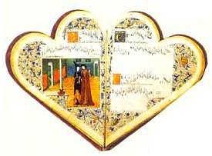
Изящный иллюстрированный песенник конца XV в в форме сердца. В нем собраны песни о любви на французском и итальянском языках, а миниатюры посвящены куртуазной любви.

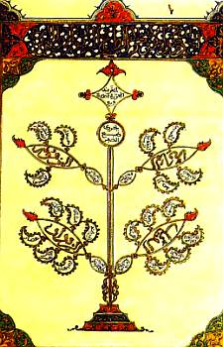
Первая страница арабского рукописного трактата о музыке. Названия частей книги написаны золотом на ветвях символического Древа Жизни, а названия глав — на его листьях.Кроме поэзии развивалась и проза. Это были макамы, рассказы о похождениях плутов, о городской жизни, что-то среднее между сказками «Тысяча и одна ночь» и европейскими новеллами вроде «Декамерона» Боккаччо.Множество великих поэтов и писателей прославили литературу Андалуса. Среди них аль-Газаль (770–864); филолог, историк и правовед Ибн Кутайба (828–889), написавший «Книгу поэзии и поэтов»; поэт и прозаик, придворный правителей Андалусии Ибн Абд Раббихи (860–940), автор антологии «Уникальное ожерелье»; Ибн Шухейд (992-1035), написавший сатирический трактат «Книга духов-двойников»; писатель Ибн Хазм (ок. 994-1060), автор книги «Ожерелье голубки»; еврейский поэт и философ Соломон бен Иегуда ибн Гебироль (ок. 1021 — ок. 1055), прославивший свое имя поэмами «Царственный венец», «В борьбе», балладами и элегиями; Ибн Хамдис (1055–1132), автор любовной лирики и поэм о Сицилии, захваченной норманнами; еврейский поэт Моисей ибн Эзра (1055–1139), создавший поэму «Хризолит».От ранней архитектуры мавров мало что сохранилось. Что-то намеренно разрушили испанцы, что-то просто разобрали на другие постройки. Немногое дошло до наших дней, например башня Хиральда в Севилье.Но о настоящих шедеврах мы можем судить по описаниям и руинам. Это, конечно же, постройки в Кордове и окрестностях: Мадинат-аз-Захра (X в.), дворец Алькасар (VIII в.), Главная мечеть (VIII в.)Описания Главной мечети пестрят цифрами; там было 1200 колонн, около 100 арок, 21 дверь, множество изящных украшений из золота и слоновой кости. Хотя они дошли до нас не целиком, но послужили образцами для архитекторов следующих поколений.Строители при альморавидах и альмохадах не слишком увлекались украшениями, примеряясь к суровым вкусам своих халифов. Но и они создали несколько частично сохранившихся памятников архитектуры.

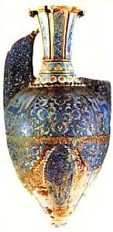
Ваза из Альгамбры.

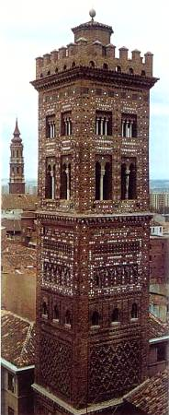
Башня церкви св. Марии Магдалены в Сарагосе — образец стиля мудехар.На примере этих ранних строений развилось особое позднемавританское искусство в Гранаде. От него остался замечательный памятник — дворец Альгамбра. Другая знаменитая постройка мавров — дворец Альхаферия в Сарагосе.Но главное, что оставили мавры после себя, — это знания. Знания и опыт зодчих-мавров унаследовали мавры-мориски. Благодаря им с XIV–XV вв. повсюду на Пиренейском полуострове восторжествовал особый стиль архитектуры мудехар. Это было смешение мавританского и готического стилей XI в.: подковообразная или стрельчатая арка, свод в форме восьмиконечной звезды, наборные деревянные потолки, тонкая резьба по камню и слоновой кости, орнаменты-арабески, надписи вязью. От этого стиля осталось много памятников, например замки Алькасар в Сеговии и Севилье. В Европе с XVIII в. тоже начали строить в «мавританском» стиле, и даже в Москве есть напоминание об этой архитектуре — особняк Саввы Морозова на Новом Арбате.

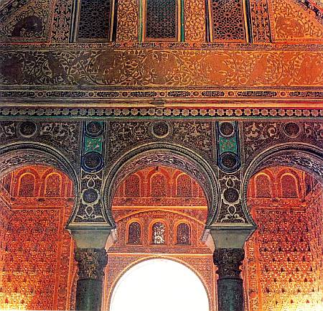
Алькасар в Севилье. Арка Павлинов при входе. Древняя мавританская крепость Алькасар (каср — по арабски замок, крепость, дворец) впоследствии стала резиденцией испанских королей.В распоряжении арабов оказались сокровища греческой и римской литературы, философии и науки. И если в Европе еще долго — до эпохи Возрождения — на это наследие не обращали внимания, то арабы довольно скоро им воспользовались. Уже в VIII в. в Багдаде, столице Халифата, была огромная библиотека, а при дворе халифа аль-Мамуна — Дом мудрости, который возглавлял знаменитый ученый аль-Хорезми (787- ок. 850; его имя сохранилось в слове алгоритм).В Доме мудрости занялись переводами на арабский язык. Благодаря этим переводам до европейцев дошла большая часть античного наследия. Труды философа Аристотеля, врачей Гиппократа и Галена, астронома Птолемея, математика Евклида арабы вывезли из библиотек Византии (другую часть наследия античности, сохранившуюся в Византии, завезли в Европу во времена крестовых походов). И через Андалус они попали в Италию, Францию и Германию, где их уже переводили с арабского.Помогло сохранению и распространению древних трудов изобретение бумаги. Правда, эта заслуга принадлежит китайцам. Они долго хранили секрет ее производства в тайне, но в 751 г. наместник багдадского халифа в Самарканде взял в плен двух китайцев — бумагоделов.В X в. бумажное производство было налажено в Толедо. В Кордове переписывали по 10–14 тысяч книг каждый год! Конечно, прежде чем делать списки, кордовские книголюбы собирали, что копировать.Уже Абдаррахман III (1-я половина X в.) приказывал искать по всем странам работы ученых Греции и Персии. А при Хакаме II (2-я половина X в.) работала целая сеть агентов, торговцев и переписчиков по всему арабскому миру. Была у него и библиотека в 400 тысяч томов. (Для сравнения: в библиотеке Ватикана в XIV в. хранилось 1200 томов, а во многих монастырях, центрах культуры, — по сто книг, привязанных к полкам цепями.) К сожалению, треть этой библиотеки сжег Альманзор в X в., а остальные 280 тысяч — кардинал Хименес в XVI в.

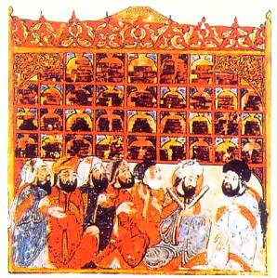
На миниатюре из рукописи ХIII в. изображены ученые, заседающие в библиотеке, на заднем плане — полки с книгами.

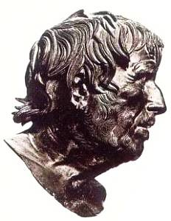
Римский политический деятель, философ и писатель Сенека, родившийся в Кордове около 4 г. до н. э.

Изготовление бумаги (иллюстрация из арабской книги XIX в.): сначала древесную массу размягчают в особом растворе, затем растирают и измельчают (вверху); потом ее тонким слоем выкладывают на решетки и высушивают, полученные листы обрезают и кладут под пресс (внизу).Во всех странах Багдадского халифата развивались естественные науки: математика, химия, астрономия, медицина. Вообще по крайней мере две науки — химия и алгебра — были просто заново открыты арабами Даже названия этих наук арабские. Великим математиком был аль-Хорезми из Хивы, который многому научился в Индии, ввел нынешнее арабское (на самом деле индийское) написание цифр и употребление цифры «ноль», неизвестной европейцам Арабы составили таблицы синусов, тангенсов, косинусов и котангенсов и умели извлекать корни третьей и четвертой степеней Основатель алхимии и химии Джабир ибн Хайян (Гебер; 721–815) был столь популярен в Европе, что один европейский естествоиспытатель XIII в. даже взял себе его имя — Гебер. Арабы получили спирт и ввезли в Европу китайскую селитру, благодаря чему монах Бертольд Шварц смог заново изобрести порох.Велики были достижения арабов и в астрономии и географии. Начиная с VIII в. в арабских странах составляли зиджи, звездные справочники с указанием дат прохождения по небосводу разных светил. Тогда же пытались вычислить окружность Земли (потому что арабы уже знали, что Земля — это шар!), измеряя длину одного градуса. Вышло 40 700 км (по последним данным 40 000 км). В Х в. в Багдаде изобрели секстант, которым долго пользовались моряки.Арабы создали множество карт — некоторые из них изучал Христофор Колумб. А лоцманом Васко да Гамы, открывшего морской путь в Индию, был Ахмед ибн Маджид, знаменитый мореход и ученый, «лев моря».В Андалусе, конечно, не только изучали то, что открыли арабы в Багдаде. Были и свои, андалусские, гении.Например, придворный астроном Аббас ибн Фирнас изобрел способ изготовления кристаллов. Еще он был настоящим Икаром средневековья — придумал летательный аппарат, на котором даже сумел пролететь несколько метров.

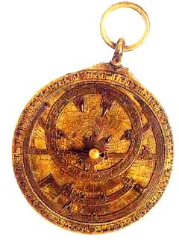
Астролябия служила для определения широт и долгот в астрономии и была основным навигационным прибором: с ее помощью мореходы узнавали положение Солнца и звезд.

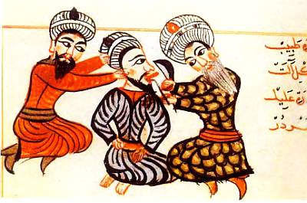
У зубного врача (иллюстрация из арабского медицинского трактата XIII в).

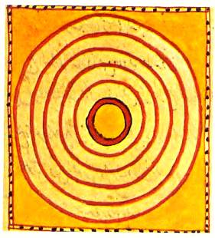
Изображение Вселенной (арабский астрологический тpaктат).Сначала европейцы лишь приезжали учиться в андалусские университеты и восхищались наукой мусульман. Но потом им захотелось большего. Английский монах-ученый Даниэль Морлийский в XI в. писал: «По велению Господа и с его помощью нам надлежит отнять у языческих философов их мудрость и красноречие: ограбим неверных так, чтобы обогатить добычей нашу веру».Так и происходило: испанцы занимали один город за другим и брали все, что можно было взять. В 1085 г. Толедо вошел в состав Кастилии, а уже в 1130 г. епископ Раймонд основал особую коллегию переводчиков, чтобы ознакомить Запад со всем, что сохранили мавры. Начали с трудов медика Ибн Сины (ок. 980-1037), которого европейцы называли Авиценной, а потом перевели «Начала» Евклида — основу европейской геометрии. К XII в. с арабского было переведено больше ста трактатов.За дело взялись серьезно при великом кастильском короле Альфонсе X Мудром (1221–1284). Он учредил «мастерскую по переводам», ведь к тому времени сами мавры уже этим не занимались. Альмохады, наоборот, даже жгли книги. Сам Альфонс составил знаменитые «альфонсианские таблицы» по астрономии, правда, на основе «Толедских таблиц» мавра ар-Захеля. Еще он писал пособия по шахматам и шашкам и, главное, «Всеобщую хронику Альфонса X». К тому времени в Испании было уже два христианских университета, в Валенсии и Саламанке. Альфонс создал академию в Толедо и школу в Мурсии, где вместе учились христиане, мавры и евреи. В Севилье он основал латино-арабский институт.После Альфонса первенство в освоении наследия мавров перешло из Испании во Францию. В Париже сперва изучали так называемые семь благородных искусств: грамматику, риторику, диалектику, арифметику, музыку, геометрию и астрономию — и, конечно, вся математика и астрономия была арабской. Но когда стали изучать медицину, то признавали авторитет только трех великих арабов: Авиценны, философа и врача Аверроэса (Ибн Рушда; 1126–1198) и Разеса (ар-Рази; 865–925), ученого-энциклопедиста, врача и философа, применявшего прививку оспы. И еще долго мавры считались учителями Европы во многих науках и искусствах.

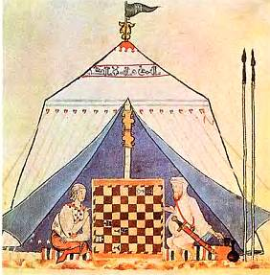
Партия в шахматы из «Книги игр» (испанская миниатюра). Палатка украшена арабской вязью, а над ней развевается мусульманский флаг — знамя Пророка (зеленый считается цветом ислама).

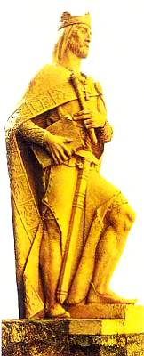
Статуя испанского короля Альфонса X Мудрого в Кордове.

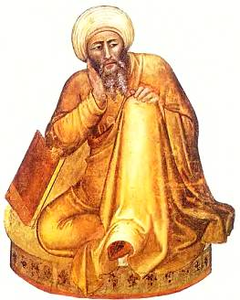
Аверроэс с фрески флорентийской церкви Сайта Мария Новелла(Италия). Он оказал такое сильное влияние на западноевропейских ученых, что в философии даже возникло новое направление — аверроизм. Оно говорило о вечности и несотворенности мира, о едином мировом разуме, что противоречило церковным догматам.

